Министерство образования и науки рф

САНКТ – ПЕТЕРБУРГСКИЙ ГОСУДАРСТВЕННЫЙ
АРХИТЕКТУРНО – СТРОИТЕЛЬНЫЙ УНИВЕРСИТЕТ

Факультет Архитектурный
Кафедра «Дизайн архитектурной среды» - ДАС

пояснительная записка
к выпускной квалификационной работе

Модульный автономный научно-жилой комплекс на острове Белый

Работу выполнил: студент группы ДАСм-2 Стебляков Н.П.

Консультанты:
Студент  ____________________  Допускается к защите  Зав. кафедрой  ____________________  «___»_________20___г. | - _____________________________________  ________________________________________  - _____________________________________  ________________________________________  - _____________________________________  ________________________________________  - Нормоконтролер ______________________  ________________________________________

Санкт-Петербург – 2016 г.
Содержание

- Объект проектирования. Общие данные об объекте……………………….4
- Градостроительные решения………………………………………………...6
  - Локация………………………………………………………………...6
  - Участок проектирования……………………………………………...7
  - Организация генплана…………………………………………………8
- Архитектурно-планировочные решения…………………………………….9
  - Общие характеристики………………………………………………..9
  - Модульная концепция в экстремальных условиях………………….9
    - Модульность…………………………………………………...10
    - Экстремальные условия……………………………………….12
  - Объемные решения…………………………………………………..12
    - Свободное развитие…………………………………………...14
    - Функциональная единица……………………………………..15
    - Поэтапное развитие……………………………………………15
  - Планировочные решения. Общие данные………………………….16
    - Характеристика планировок………………………………….17
- Конструктивные решения…………………………………………………...20
  - Общие принципы……………………………………………………...20
  - Ядро…………………………………………………………………...20
  - Модуль………………………………………………………………...21
  - Фундамент…………………………………………………………….21
- Инженерные решения……………………………………………………….22
  - Инженерная подготовка участка в условиях вечномерзлых грунтов.. ……………………………………………………………………………….22
    - Актуальность тематики……………………………………….23
    - Характеристика объекта проектирования, природных особенностей территории размещения объекта…………………...24
    - Анализ современного опыта исследований и практических решений……………………………………………………………....27
    - Особенности инженерной подготовки участка в условиях вечномерзлых грунтов………………………………………………34
    - Выводы по подразделу………………………………………..37
  - Инженерные системы………………………………………………..38
  - Возобновлемая энергетика…………………………………………..41
- Ландшафтный дизайн……………………………………………………….43
  - Экстерьерные решения……………………………………………….43
  - Интерьерные решения……………………………………………….53
    - Варианты планировок с озеленением………………………..57
    - Конструктивное устройство…………………………………..63
- Пожарная безопасность……………………………………………………..64
  - Эвакуация……………………………………………………………..65
  - Система вентиляции и противодымной защиты…………………...65
  - Пожарные отсеки……………………………………………………..66
  - Внутренние системы пожаротушения………………………………66
  - Управление противопожарной защитой……………………………66
Список литературы……………………………………………………………...67

1. Объект проектирования. Общие данные об объекте

Темой магистерской работы принят проект модульного научно-жилого комплекса в экстремальных климатических условиях. Данная тема является попыткой комплексного ответа на ряд актуальных вопросов, которые ясно обозначились в современной российской действительности. Теоретическая, научная и графическая разработка данной проблематики позволяет охватить широкий ряд аспектов:
- концептуально-формообразовательный – позволяет всесторонне изучить и проанализировать философию модульной архитектуры, а также ее прикладное значение для современного отечественного дизайна и архитектуры;
- экономический, политический и социальный (освоение Русского Севера как попытка укрепления стратегического влияния в регионе);
- научный (тотальная нехватка научно-исследовательских станций различной направленности, ощутимое “прорежение” сети которых произошло в 90-е годы прошлого века);
- инженерно-технический – проанализировать и разработать решения, позволяющие адаптировать модульную (мобильную, быстровозводимую) архитектуру к условиям экстремального холода;
- инфраструктурный (практически полное отсутствие каких-либо комфортных условий для жизнедеятельности в регионе);
- экологический (мобильная архитектура как отправная точка экологических экспедиций на территории изрядно загрязненного Севера).
Практическая разработка модульного научного комплекса проведена с соблюдением следующих тезисов:
- Выработка конкретных органичных архитектурных и дизайнерских решений (возможна вариативность решений, метод поиска);
- Применение эффективных материалов и инженерных технологий (отопление, вентиляция, проветривание, освещение, водоснабжение, утилизация отходов);
- Применение возобновляемых источников энергии (энергия солнца, ветровая энергия);
- Обеспечение устойчивости к окружающей среде (экстремальный холод, ветер, снежные заносы, дикие животные);
- Разработка графических, оформительских приемов подачи концепции.

2. Градостроительные решения

Градостроительные решения проекта базируются на характеристиках участка проектирования и острова Белый в целом, технологических процессах и коммуникационных связях на территории научно-жилого комплекса, климатических и геофизических параметрах локации.
Ключевые градостроительные характеристики проекта – рациональность, экономичность, простота и логичность коммуникационных связей.

2.1 Локация

Комплекс разрабатывается на острове Белый, расположенном в Карском море - северной точке Ханты-Мансийского округа и отделенным от континента проливом Малыгина. Остров выбран как характерная для русского Севера локация, и отвечает следующим аспектам:
- Климатический – о.Белый обладает характерным для полярных территорий экстремальным климатом – арктическая пустыня, климатический пояс IA. Климат характеризуется длительной холодной зимой с сильными бурями, частыми метелями и небольшой величиной снежного покрова, а также коротким холодным летом. Средняя температура июля не превышает +8⁰, в январе -32⁰ при скорости ветра 8-10м/c. Погода крайне переменчива, за день может меняться несколько раз. Остров расположен в зоне сплошного распространения вечной мерзлоты.
- Научный – остров подходит для размещения на нем научной базы, поскольку представляет научный интерес в различных сферах – сбор метеоданных (на данный момент на острове ведет деятельность морская полярная гидрометеорологическая станция им. М.В. Попова), изучение северной биосферы, наблюдение за климатом и его изменениями и пр.
- Экологический – о.Белый является ярким образцом отрицательного антропогенного воздействия человека на северную экосистему. Серьезное загрязнение острова сформировалось как результат деятельности на нем военной базы (ныне брошенной), добычи газа (также давно прекращенной), сгоревшими корпусами научной базы на острове (сегодня действует лишь метеорологическое отделение – станция М.В. Попова)

2.2 Участок проектирования

В качестве исходного участка проектирования принят фрагмент у берега реки Пахаяха. Участок представляет собой выраженный рельеф, сформированный перепадом отметок более 20 метров и обладающий умеренным уклоном к поверхности воды.
Выбор участка обладает следующими важными характеристиками, необходимыми для разработки комплекса на данном острове:
- Коммуникационная связь. Расположение станции в устье реки Пахаяха обеспечивает доступ к ней водного транспорта, а именно по водному пути предполагается доставка большей части грузов – строительных материалов, компонентов модулей, строительной техники, персонала, оборудования и пр.
- Эстетическая функция. Береговой склон реки, с умеренными и резкими перепадами рельефа позволяют максимально эффектно и наглядно продемонстрировать заявленную концепцию формообразования – переход из 2D-плоскости в 3D-пространство.
- Исследовательская функция. Наличие поблизости природного водного источника рассматривается как неотъемлемое условие комплексного изучения и мониторинга биосферы, а также экосистемы острова.
- Поддержание жизнеобеспечения. Непосредственный доступ к речным ресурсам позволяет инженерно-технической системе станции эффективно и максимально экономично решать задачи водозабора, снабжения и водоотведения.

2.3 Организация генплана.

Генеральный план научно-жилого комплекса спроектирован с учетом организации простой и эффективной связи между зданиями и сооружениями станции, удобного передвижения по выраженному рельефу, экономичности проведения инженерной подготовки (минимизация земляных работ, связанных со срезкой грунта). Для этих целей приняты нормативно подтвержденные конструкции дорожных насыпей с укрепленными откосами, рампы и площадки различного функционального назначения. Все инженерные сооружения спроектированы с учетом северного климата и учитывают особенности строительства в зоне вечномерзлых грунтов.
Генплан включает в себя модульный научно-жилой комплекс, ангары для транспортной (грузовой, исследовательской, специальной) техники, складские помещения для хранения топлива, оборудования и компонентов модуля, а также складирования, переработки и утилизации (подготовки к дальнейшей транспортировке) антропогенного мусора в рамках экологической деятельности станции, участки под наземный, воздушный (вертолетная площадка) и водный транспорт (речной причал), погрузочную/разгрузочную, сборочную, складскую площадки, насыпные дороги и рампы для передвижения по территории комплекса и подъезда к комплексу.

3. Архитектурно-планировочные решения

3.1 Общие характеристики

Объемно-планировочные решения станции подчинены функциям экономичности, удобства и эффективности, устойчивости, экологической безопасности, эстетики, дизайна. Все перечисленное разработано в рамках модульной концепции – образ станции подчеркивает свою модульность, ясно демонстрируя ее визуальные и технические преимущества по сравнению с капитальным строительством.
Вместе с этим проект комплекса отвечает экстремальной климатической ситуации, позволяя возводить и эксплуатировать его с минимумом экономических, ресурсных затрат, при этом не оказывая воздействия на довольно хрупкую северную экосистему.
Общее композиционное решение призвано сформировать решенный в рамках единого стиля научный комплекс, органично вписывающийся в окружающую среду и не вступающий в диссонанс с ландшафтом. Модульная концепция формообразования при этом подчинена еще одному важному тезису – переход полярной архитектуры из 2D-плоскости в 3D-пространство. Как запланированное следствие данной концепции – улучшение среды жизнедеятельности персонала станции вследствие избегания монотонности коммуникативных путей внутри станции и неизбежной физической двигательной нагрузки при передвижении между модулями.

3.2 Модульная концепция в экстремальных условиях

Объемно-планировочная концепция комплекса подчинена двум принципиальным блокам требований и характеристик:
- Модульная архитектура как синтез мирового и отечественного опыта;
- Строительство и эксплуатация зданий в экстремальных условиях русской Арктики.
Оба блока оказывают определяющее влияние на все принятых объемно-планировочные решения.

3.2.1 Модульность

Данное качество, заложенное в основу проектируемого комплекса, является основополагающим. Станция должная наглядно демонстрировать преимущества модульной (другими словами мобильной, быстровозводимой) архитектуры, в результате чего объемно-планировочными решениями закладываются следующие характеристики:
- модульность, “ячеистость” - архитектура, сформированная из модулей-ячеек. Модульность здания выражается в эстетических, формообразующих конструктивных, технологических аспектах. Модульное здание – это концептуальный подход, определенная философия проектирования;
- структурность – выраженная эстетика составных элементов, модульная тектоника. Такая архитектура вызывает определенные ассоциации с “целым, состоящим из множества” – соты, грозди, ветки с плодами и пр.;
- мобильность, гибкость – выражается в объемно-планировочном, функционально-технологическом, градостроительном подходах. Модульный подход обеспечивает вариативность в рамках отдельного модуля или структуры из множества блоков. Комплекс демонстрирует преимущество мобильной архитектуры над стационарной;
- быстровозводимость – характеристика, вследствие которой обеспечивается обозначенная выше гибкость модульного подхода. Возведения постройки из готовых модулей – процесс положительно отличающийся от капитального строительства. Модульность допускает процесс перекомпоновки, перестановки, перемещения блоков-ячеек;
- оптимизация строительного процесса, внедрение индустриальных методов (унификация, серийность) – производство модулей в заводских условиях непосредственно сказывается на качестве изготовления и сборки;
- минимизация работ на строительной площадке – концепция предполагает минимально простой и неэнергозатратный процесс сборки и монтажа станции из доставленных на остров компонентов. Технологическая последовательность включает в себя доставку цельного модуля (или составных элементов) на площадку, вертикальную планировку (при необходимости), организацию транспортных коммуникаций, монтаж модулей;
- экономическая эффективность как следствие двух последних пунктов.

Рисунок 1. Модульный подход в формообразовании комплекса
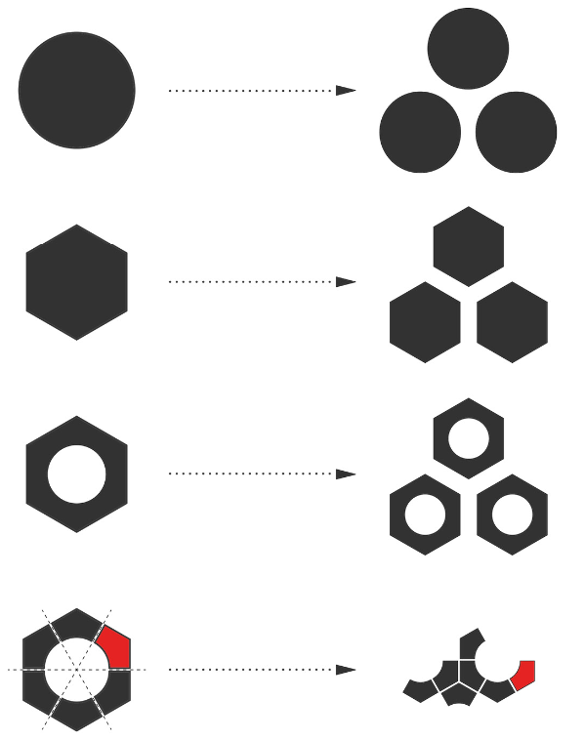
3.2.2 Экстремальные условия

Проект научно-жилого комплекса, возводимого в условиях Арктики, способствует развитию архитектурно-научной мысли в контексте крайне сложного освоения северных земель. Принятые решения являются ответом на комплекс проблем, возникающих в случае строительства на арктических территориях:
- специфика инженерно-геологических условий. Серьезный комплекс инженерно-строительных проблем обусловлен явлением вечной мерзлоты в данных широтах. Нестабильность данного природного явления становится причиной таких характерных явлений, как талики, солифлюкация, бугры пучения, морозобойные трещины, термокарст, наледи, оттаивание;
- низкие температуры в продолжительный период года, длительный зимний сезон;
- высокая ветровая нагрузка (часто в сопровождении метели), ведущая к значительным изгибающим напряжениям конструкций;
- снежные заносы;
- арктическая фауна (наиболее опасным представителем является полярный медведь, для которого о.Белый является привычным ареалом обитания).
Принятая модульная концепция позволяет демонстрировать эффективное решение обозначенного выше комплекса проблем.

3.3 Объемные решения

В качеству формообразовательной концепции принята идея перехода архитектуры из 2D-плоскости в 3D-пространство”. Данная концепция является комплексным универсальным решением, способствующим расширению ареала освоения северных земель – не только на равнинных территориях, но и на выраженном (весьма распространенном) рельефе. Принцип “из 2D в 3D” заключает в себе ряд следующих преимуществ:
- освоение труднодоступной местности – снимаются ограничения, связанные с распространенными в арктической зоне перепадами рельефа. Таким образом, при выборе участка проектирования можно руководствоваться более значимыми принципами – градостроительными, социальными, научно-исследовательскими;
- физическая активность в пределах станции – необходимость ежедневно передвигаться между модулями в вертикальном пространстве рассматривается как положительный фактор в рамках борьбы с отрицательными влияниями замкнутого пространства, изолированности от внешнего мира, психологического дискомфорта. При этом планировочная организация станции исключает какую-либо необходимость переноса тяжелых грузов по вертикали;
- эстетическое осмысление модульности – возможность возведения научно-жилого комплекса на переменном рельефе позволяет избежать монотонности, свойственной контейнерной архитектуре.
Важным объемным решением является принцип подвески модулей над поверхностью земли. Комплекс “парит” над поверхностью земли, соприкасаясь с ней только несущими конструкциями с минимальным количеством опорных точек. Такой подход к формообразованию обуславливает ряд плюсов:
- отсутствие контакта отапливаемой поверхности комплекса с землей исключает явления оттаивания вечной мерзлоты, промерзания помещений, снежных заносов;
- сводится к минимуму воздействие на окружающую среду – поверхность строительного участка нарушается только в точках соприкосновения с несущими конструкциями;
- легкая смена местоположения модуля, а также его монтаж и демонтаж. Отсутствие в необходимости фундамента для каждого модуля также полностью соответствуют принципам модульной архитектуры;
- безопасность от проникновения внутрь станции полярных хищников – явления нередкого в северных широтах.

Рисунок 2. Преимущества принятых принципов формообразования
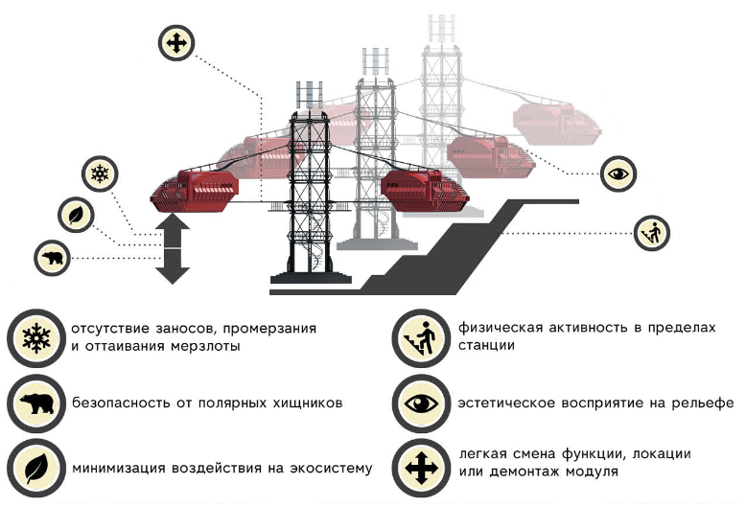

3.3.1 Свободное развитие

В модульной концепции, сформированной апологетами метаболизма, просматриваются параллели с архитектурой как живым организмом, обладающим определяющими качествами – возможностью роста, развития, расширения. Принятыми объемными решениями предусматривается возможность бесконечного свободного развития модульного комплекса во всех направлениях. Помимо органических ассоциаций (несущие стержни как стволы и модули как ветки или плоды), возникает значительное преимущество во временной перспективе – станция принципиально не может устареть, поскольку своей способностью к росту и развитию легко отвечает любым актуальным запросам и функциям.
3.3.2 Функциональная единица

Базовой структурной ячейкой научно-жилого комплекса является модуль. В контексте обозначенных выше объемных формообразовательных принципов, определяются следующие характеристики отдельно модуля:
- Принцип стыковки модулей в разных плоскостях. Форма модуля позволяет стыковать и соединять модули между собой. Предусматриваются торцевая, продольная (в 2D-плоскости) и вертикальная (в 3D-пространстве) варианты стыковок.
- Форма модуля способствует объединению нескольких модулей в единое пространство. Таким образом возникает дополнительное планировочное преимущество – формирование рабочих пространств, залов, офисов и т.д.
- Модуль обладает обтекаемой аэродинамичной формой, что является важной характеристикой в условиях экстремальных ветров на о.Белый
- Форма модуля обладает простой и понятной геометрией. При стыковке модулей между собой формируется единый цельный, органичный объем.

3.3.3 Поэтапное развитие

В целях демонстрации характеристик модульной “органической” концепции, проектом предусмотрено трехэтапное развитие научно-жилого комплекса. Предполагается поступательное развитие и расширение станции с течением времени, что предполагает также увеличение количества персонала, набора выполняемых функций, качества и комфорта жизнедеятельности.
- 1 этап предполагает наличие следующих функциональных зон: жилой (включая места для волонтеров), рекреационной, зоны приема пищи, лабораторного зала, технической зоны;
- 2 этап предусматривает расширение жилой зоны, а также формирование новых зон – административной (кают-компании), складской, бытовой;
- 3 этап, подлежащий детальной разработке в рамках проекта, предполагает возникновение офисной зоны, а также расширение уже существующих жилой, технической, складской зон.

3.4 Планировочные решения. Общие данные

Планировочное решение комплекса в целом формируется из отдельных составляющих – планировок отдельных модулей. При этом предусмотрена удобная коммуникационная и пространственная связь между модулями. Так, каждый модуль оснащен коммуникационным холлом или проходным коридором. Параллельно с этим возможна организация доступа извне в любой модуль, что увеличивает гибкость планировочных решений.
В рамках разрабатываемого 3-го этапа станция оснащена следующим функциональным набором модулей:
- жилой модуль для постоянного персонала – 6шт.;
- жилой модуль для сезонного персонала (волонтеры, туристы и т.п.) – 4шт.;
- лабораторно-исследовательский модуль – 3шт.;
- рекреационный модуль – 2шт.;
- офисный модуль – 1шт.;
- Бытовой модуль (баня, прачечная, чистка одежды и пр.) – 1шт.;
- кухня-столовая – 1шт.;
- кают-компания (административный модуль) – 1шт.;
- складской модуль (с главным входным шлюзом) – 2 шт.;
- технический модуль (дизельная станция, энергохранилище, бойлерная, пункт водозабора, сбора и очистки воды и др.) – 3 шт.
Общее количество: 24 модуля.

3.4.1 Характеристика планировок

В рамках обозначенной функции каждый модуль заключает в себе следующие планировочные и организационно-пространственные особенности.
- Жилой модуль для постоянного персонала. Планировка предусматривает наличие четырех просторных (в среднем около 10 кв.м) жилых номеров с двумя одноярусными кроватями и необходимым набором мебели. Допускается проживание в комнате одного человека, а на начальных этапах развития станции – поселение в жилом модуле данного типа сезонного персонала. Планировка также предусматривает наличие санузла с отдельной кабиной, подсобных помещений и шкафов под габаритный инвентарь, оборудование, личные вещи.
- Жилой модуль для сезонного персонала. Позиционируемая функция как жилое пространство на краткий временной этап (волонтерская деятельность, экологическая миссия, туристическая поездка и т.п.) предполагает наличие восьми жилых ячеек с минимальным, но достаточным жилым пространством. В ячейке предусмотрена одна двухъярусная кровать, шкаф и откидная столешница. Модуль не предусматривает наличие душевой кабины, поскольку в рамках организационной модели жизнедеятельности на станции предполагается принятие водных процедур волонтерами в бане бытового модуля.
- Лабораторно-исследовательский блок. Представляет собой три модуля, объединенных в единое пространство. Таким образом формируется общий лабораторно-исследовательский зал площадью 155 кв.м. Такое решение позволяет организовать рабочий процесс не только рационально, но и комфортно (единый просторный зал, залитый естественным светом). По периметру зала расположены рабочие кабинеты, зал совещаний, подсобные помещения. Данный блок демонстрирует преимущества вариативного объединения пространства нескольких модулей в единое целое.
- Рекреационный модуль. Несет в себе важную функцию психологической и физической разгрузки персонала станции, работающего в экстремальных условиях. Планировкой предусмотрены тренажерный зал, комната отдыха, компьютерный зал (служащий в том числе для осуществления связи персоналом с “большой землей”).
- Офисный модуль. Предусматривает наличие комфортных помещений для офисной работы, а также архива с документами. Модуль требуется на более поздних этапах развития станции – при наличии большого количества персонала и широкого объема информации, аккумулируемой научной станцией.
- Бытовой модуль. Несет в себе гигиеническую функцию, ощутимо повышая комфортность бытового уклада на станции. Планировкой предусмотрено наличие банных помещений, прачечной, помещения для ухода за одеждой.
- Кухня-столовая. Располагает обеденным залом на 38 человек и необходимой инфраструктурой для приготовления пищи – холодным и горячим цехами, кладовой для продуктов. Загрузка пищевых продуктов в кухонный блок предполагается непосредственно с улицы – для этих целей генеральным планом станции предусмотрен подъезд к модулю с разгрузочной площадкой.
- Кают-компания (административный модуль). Является управляющим и руководящим центром всего комплекса. Модуль является рабочим местом для командира базы, его помощников, системного администратора. Планировкой предусмотрен просторный зал управления станцией (командная рубка) с пространством для проведения совещаний и информационными экранами, на которые выводится вся необходимая информация по системам управления и жизнеобеспечения станции.
- Складской модуль. Является главным входным шлюзом и предусматривает складирование в помещениях всего перечня грузов, необходимых для жизнедеятельности научно-жилого комплекса.
- Технический модуль. Под технический блок на 3-м этапе развития станции предусмотрен большой объем – три модуля, на площади которых предполагается размещение всего необходимого для функционирования комплекса оборудования - дизельной станции, энергохранилища с аккумуляторами, бойлерной, пункта водозабора, сбора и очистки воды, электрощитовой и др. Техническая зона расположена в самой нижней точке станции, максимально близко к речной поверхности. Таким образом решается вопрос эффективного внешнего водозабора, сбора внутренних стока со всего комплекса и их дальнейшего сброса обратно в реку. Самый нижний модуль оснащен наружным электроподъемником под тару с дизельным топливом и ГСМ, а также резервуарами под хранение запасов чистой воды.

4. Конструктивные решения

4.1 Общие принципы

Конструктивная система комплекса предусматривает деление на два принципиальных блока: несущая (ядро) и ограждающая (модуль) части. Такой подход несет в себе как непосредственно конструктивную, так и эстетическую роль.

4.2 Ядро

Несущая часть представляет собой стальные металлоконструкции, формирующие трубчатые “стержни”, к которым на усиленных тросах подвешиваются предварительно смонтированные модули.
Несущие стержни ядра формируются из стальных полых прокатных труб, которые во взаимодействии с горизонтальными опорными кольцами и диагональными связями обеспечивают высокую несущую способность, надежность конструкции, равномерное распределение нагрузок и их дальнейшую передачу на основание.
Ядро, так же как и модуль, предусматривает сборку и монтаж из предварительно доставленных на остров элементов. Несущая способность ядра, вкупе с опорными ригелями и тросами выдерживает вес модулей с людьми и оборудованием. Несущие конструкции обладают устойчивостью к стихии, коррозии, экстремальным значениям и перепадам температур. Вершина несущего стержня рассматривается как опорная платформа под вспомогательное инженерное оборудование, в первую очередь – под шестилопастные ветрогенераторы.

4.3 Модуль

Ограждающая часть выполняет эффективную изоляцию персонала и оборудования комплекса от неблагоприятной среды. Предусмотрена минимально энергозатратная сборка модуля из доставленных элементов на сборочной площадке в пределах острова.
Крепления модуля к несущему ядру осуществляется одновременно двумя методами – жесткое крепления основания через опорные ригели и подвес корпуса к несущему ядру через систему нержавеющих витых тросов. Такой подход обеспечивает жесткость всей конструкции, формируя единую систему, оставляя при этом запас на деформацию вибрации, смещение от нагрузок и пр.

4.4 Фундамент

Фундамент под стержни несущего ядра проектируется свайный, с использованием винтовых заостренных узколопастных свай как метод, наименее травмирующий естественную среду. Доставка свай осуществляется аналогично доставке на остров остальных компонентов модульной станции.

5. Инженерные решения

5.1 Инженерная подготовка участка в условиях вечномерзлых грунтов

Строительство в условиях Севера представляет собой огромный, сложный и крайне актуальный для России пласт строительной науки и индустрии. Такие районы занимают почти треть нашей страны, если учесть не только высокие широты, но и территорию с вечной мерзлотой, которая простирается от Воркуты до берегов Тихого океана и охватывает весь северо-восток, включая Полярный Урал, Ханты-Мансийский округ, Таймыр, Якутию и Чукотку. Южные границы мерзлоты простираются до Читинской области.
Арктические широты, как территория экстремально неблагоприятного климата, являются средоточием специфических инженерно-геологических условий. Самый серьезный комплекс инженерно-строительных проблем обусловлен явлением вечной мерзлоты в данных широтах.
Многолетней мерзлотой называется толща постоянно промороженных грунтов, всегда имеющая отрицательную или нулевую температуру. Обычно температура вечной мерзлоты колеблется в пределах от 0 до -7⁰ и, как правило, ниже -10 не опускается. Особенно остро проблема освоения территорий в условиях многолетней мерзлоты стоит в нашей стране. Физико-механические свойства мерзлых пород имеют существенные особенности. Наличие льда в порах и трещинах предопределяет их повышенную сжимаемость, пониженное сопротивление сдвигу и склонность к пластическим деформациям. При оттаивании лед превращается в воду и происходит резкое снижение прочностных свойств грунта. Мерзлые грунты при длительной нагрузке проявляют пластичные свойства.
Исходя из вышеуказанной проблематики, формируется перечень вопрос, на которые поставлена задача ответить в рамках данной курсовой:
- Чем характеризуются вечномерзлые грунты;
- Изучить исторический и современный опыт инженерной подготовки в условиях вечномерзлых грунтов;
- Каковы особенности строительства в условиях вечной мерзлоты.

    - Актуальность тематики

История современной России отмечена возрождением и активизацией интереса к ключевым стратегическим и геополитическим направлениям, позиции по которым были утеряны в недавнем прошлом. Одним из таких “реанимированных” стратегических направлений является освоение Русской Арктики – обширных арктических территорий евразийского континента, включая Крайний Север и Дальний Восток. Геополитическая борьба за колоссальные ресурсы в условиях глобального кризиса и непременной конкуренции со стороны других стран – тот глобальный фактор, который лежит в основе ревитализации арктического направления. При этом основной стратегический, экономический интерес – разработка месторождений и добыча углеводородов – как и в советские времена, сталкивается с главной, серьезнейшей проблемой – суровостью, экстремальностью климатических условий.
Имея в основе богатейшую научно-исследовательскую базу, сформированную в советские времена, современная исследовательская мысль, тем не менее, сталкивается с комплексом нерешенных задач. Проблема адаптации, трансформации максимально недружелюбной местности в среду, доступную для обитания, трудовой и жизнедеятельности – вопрос, который в первую очередь призвана решить архитектура в комплексе с современными научными и инженерными и технологиями.

5.1.2 Характеристика объекта проектирования, природных особенностей территории размещения объекта

Характеристика объекта проектирования
Главной целью магистерской работы является разработка концепции и принципов формирования модульной архитектуры в экстремальных условиях российской Арктики. Необходимо пояснить, что модульное здание - здание из модулей заводского изготовления, собранное из одного и более модульных блоков.
Объектом исследования и практической разработки принят научно-исследовательский комплекс, составленный из лабораторно-исследовательской, жилой (бытовой) и рекреационной частей. Функции комплекса – обеспечение автономного цикла жизнедеятельности научно-исследовательской группы с целью мониторинга экологической ситуации и степени загрязнения окружающей среды, а также сбора геологических и метеоданных, поддержки волонтерской деятельности и экотуризма. Предположительное местоположение комплекса – остров Белый, расположенный в Карском море (Ямало-Ненецкий а.о.). В качестве исходного участка проектирования выбран фрагмент у берега реки Пахаяха, являющий собой береговой склон реки, с умеренными и резкими перепадами рельефа.
Климат острова
Остров расположен в Карском море и отделен от полуострова Ямал проливом Малыгина. Входит в состав Ямало-Ненецкого автономного округа. Площадь острова 1900 км², поверхность равнинная, с перепадами высот до 12 метров, покрыта тундровой растительностью. Рельеф дополняется множеством термокарстовых озер.
Климат острова Белый определяется его географическим положением. Арктический климатический пояс IA, область климата арктических пустынь и тундр. Иными словами – район Крайнего Севера, наиболее суровый климатический пояс России. Средняя температура июля не превышает +8⁰, в январе -32⁰ при скорости ветра 8-10м/c. Ветер приносит массы морского арктического воздуха с Северного Ледовитого океана. Климат характеризуется длительной холодной зимой с сильными бурями, частыми метелями и небольшой величиной снежного покрова. Характерны сильные туманы.
Погода крайне переменчива, за день может меняться несколько раз. Лето короткое, зима, напротив, доходит до 8 месяцев. В декабре начинается полярная ночь, которая длится более двух недель. Остров расположен в зоне сплошного распространения вечной мерзлоты (мерзлая толща доходит до 900м и ниже).
Инженерно-геодезическая специфика местности
В районах многолетней мерзлоты в основном распространены супеси, суглинки и др. При переходе в мерзлотное состояние такие грунты становятся твердыми и приобретают характер скальных пород с высоким пределом прочности. В процессе оттаивания илистые и глинистые грунты переходят в грязеподобное разжиженное состояние, которое характеризуется большим переувлажнением, очень малой несущей способностью и ничтожным сопротивлением сдвигу. В этом случае нагрузка от сооружения может оказаться чрезмерной и начнется выпирание грунта из-под подошвы фундамента и как следствие этого неравномерная осадка сооружения. При переходе при оттаивании из твердого состояния в разжиженное происходит потеря устойчивости естественных и искусственных откосов и их оползание с возможным разрушением связанных с ними сооружений.
Нестабильность данного природного явления становится причиной следующих характерных явлений:
- талики – прослои талых отложений среди многолетнемерзлых пород, которые обычно возникают в результате фильтрации воды. Талики представляют серьезную опасность, так как талые, несвязные водонасыщенные грунты обладают очень низкой несущей способностью;
- солифлюкция – медленное оплывание тонкодисперсных грунтов в период оттаивания. Это явление может возникнуть даже при небольшом уклоне поверхности в 3–4 градуса. Скорость перемещения грунтов составляет несколько сантиметров в год, но этого достаточно, чтобы здание «поехало»;
- бугры пучения – следствие промерзания пород при поступлении напорных подземных вод. Они составляют большую неприятность для городской территории и сооружений и представляют собой процесс пучения грунта - увеличение объема замерзающего зимой и оттаивающего летом деятельного слоя. Они могут иметь диаметр 30–40 м, а высоту 1–2 м и более. Появление таких бугров часто ведет к сносу построенных зданий;
- морозобойные трещины – появляются в результате неравномерного замерзания массива по глубине, особенно при резком похолодании. Ширина таких трещин нередко достигает 0,2–0,5 м, а глубина 10 м и более. Естественно, ленточные фундаменты при этом попросту разрываются;
- термокарст – результат локального вытаивания льда в грунтах, после чего образуются провалы (поноры), которые заполняются водой. Глубина поноров может достигать нескольких метров, а диаметр – десятков, а иногда и сотен метров. Термокарст развивается при уничтожении растительного покрова, планировке строительных площадок и прочих земляных работах;
- наледи – возникают как следствие промерзания грунтов на участках подземного стока воды, часто формируются на склонах долин и в руслах рек и ручьев;
- оттаивание вечномерзлых грунтов вследствие природно-техногенных факторов – утечки из водонесущих коммуникаций, отепляющее воздействие коммуникаций в результате недостаточной изоляции, снижение отражающей способности солнечных лучей, снежные заносы, нарушение растительного покрова и т.п.
Исходя из принятых характеристик объекта, анализа климатических условий на острове, можно сделать следующие выводы:
- Климатическая обстановка на острове (зона вечной мерзлоты) крайне неблагоприятна для строительства капитальных сооружений. Значительные трудности с земляными работами, возведением фундаментов и соблюдением мер противодействия оттаиванию грунтов основания вкупе с невозможностью переброски на остров большого количества строительной техники и утилизации строительного мусора делают долговечное строительство в данной местности трудноосуществимым и крайне дорогостоящим. Стоит также отметить необратимый ущерб экосистеме острова от капитального метода (на сегодняшний день ощутимый ущерб уже нанесен, о чем будет сказано далее). Данную проблематику можно означить как весомый аргумент в пользу модульного строительства на острове Белый.
- При разработке проекта инженерной подготовки и вертикальной планировки участка должны быть учтены следующие климатические факторы: экстремально низкие температуры зимой, сильные ветры с метелями, малое количество осадков, сильные туманы и переменчивая погода. Решение проблем арктического климата необходимо заложить как в инженерно-технические, так и в объемно-планировочные, конструктивные и дизайн-решения.

    - Анализ современного опыта исследований и практических решений

Изучение практических наработок в отечественной строительной отрасли сообщают следующее. Строительная научно-нормативная база на достаточно глубоком уровне ведет исследование вопросов инженерной подготовки северных территорий, вырабатывая при этом как теоретические рекомендации, так и практические решения. Можно отметить, что подход к изучению специфики участков с вечномерзлыми грунтами приобрел отраслевую направленность. В качестве примера привожу ВСН 33-82. Данная инструкция составлена в развитие СНиП 11-18-76 “Основания и фундаменты на вечномерзлых грунтах” с учетом особенностей проектирования и строительства нефтепромысловых сооружений в районах распространения вечномерзлых грунтов.
Инструкция дает структурированные рекомендации, необходимые к применению при инженерной подготовке и вертикальной планировке в исследуемых условиях:
Вертикальная планировка:
- срезкой неровностей бульдозерами при льдистости λ<0.03;
- заменой льдистых и сильнольдистых грунтов крупноскелетными;
- насыпью из крупноскелетных или песчаных грунтов.
Инженерная подготовка строительных площадок:
- Борьба с термокарстом и оврагообразованием, отвод поверхностных и грунтовых вод, борьба с наледями и т.п.;
- отвод поверхностных вод вертикальной планировкой и лотками;
- отвод поверхностных вод с помощью маломощных перекачивающих установок;
- защита от затопления водоотводными валами, мерзлотными валиками;
- борьба с грунтовыми наледями, противоналедными валами, мерзлотными поясами;
- укрепление и засыпка участков активного размыва;
- лесомелиоративные работы;
- понижение температуры пород охлаждающими установками;
- устройство теплоизолирующей подсыпки;
- осушение территории.
- Противопучинистые мероприятия: Борьба с термокарстом и оврагообразованием, отвод поверхностных и грунтовых вод, борьба с наледями и т.п.;
- гидромелиоративное осушение, защита от затопления;
- тепломелиоративные: утепление торфом, опилками, мхом, шлаком и т.д., электропрогрев;
- замена пучинистых грунтов крупноскелетными.
Сохранение и понижение температуры грунтов по I принципу:
- естественным промораживанием;
- теплоизолирующими грунтовыми подсыпками;
- горизонтальными охлаждающими каналами, размещающимися в теле насыпи;
- автономными охлаждающими установками-термосваями;
- вертикальными воздушными охлаждающими установками;
- твердой углекислотой в вертикальных скважинах летом.

Рисунок 3. Инженерная подготовка строительной площадке в условиях вечномерзлых грунтов (начало схемы)
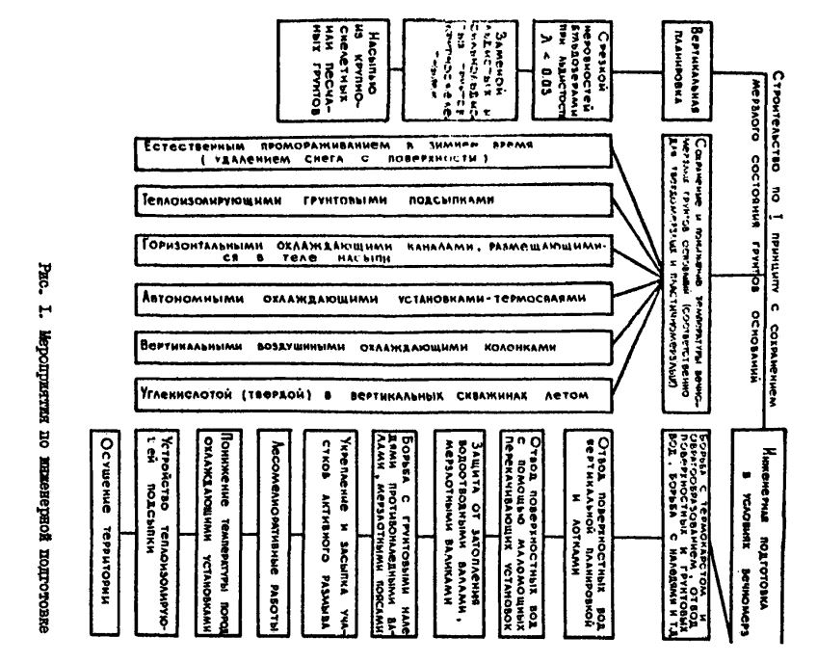

Рисунок 3. Инженерная подготовка строительной площадке в условиях вечномерзлых грунтов (конец схемы)
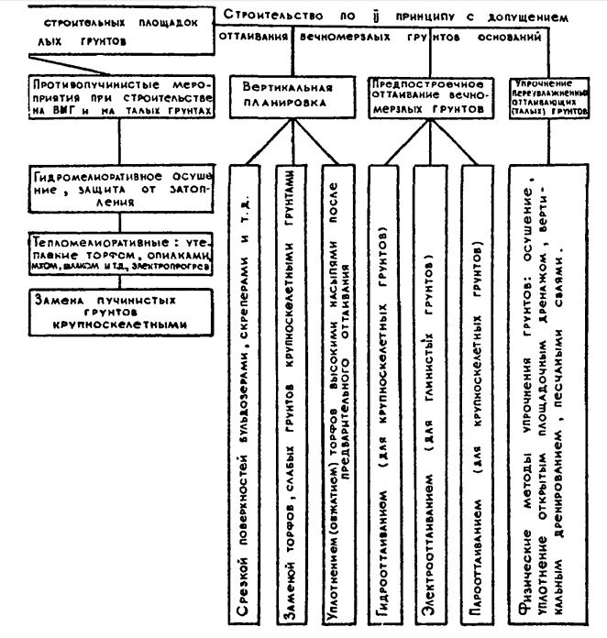
Из практических решений можно отметить следующие рекомендации для насыпей. Насыпи на малольдистых (сыпучемерзлых) грунтах проектируются из песчаных грунтов с ограничением глубины оттаивания по расчету на допустимую осадку конструкции. Насыпи на льдистых основаниях следует проектировать из песчаных грунтов с укладкой слоя теплоизоляции под откосной частью и на берме. Насыпи на сильнольдистых основаниях проектируют из песчаных грунтов в соответствии с поперечным профилем.

Рисунок 4. Типы профилей дорожных насыпей на вечномерзлом основании
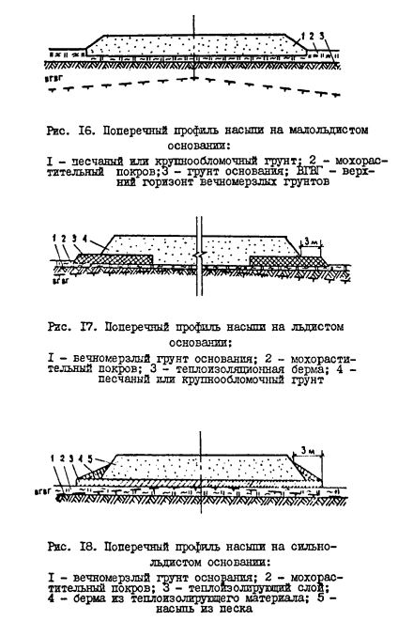
Помимо нормативных документов, разработки и поиски практических решений ведутся на других уровнях строительной инженерии. В качестве иллюстрации можно обозначить конструкцию дренажной стенки для осушения грунтов в районах многолетней мерзлоты. Изобретение относится к области строительства и предназначено для постоянного удаления свободной воды из многолетнемерзлых и сезонномерзлых грунтов по мере их оттаивания, а также для отвода проникших в грунт фильтрующих атмосферных осадков.
Дренажная стенка состоит из протяженной щебенчатой конструкции в грунте, закрытой от дневной поверхности. Она имеет соответствующую мощности осушаемого слоя глубину, постоянную ширину по всей глубине, замкнутую изоляцию состава стенки от заиливания, выполненную по всей площади ее поверхности минеральным фильтрующим материалом. Сверху стенка защищена отдельной частью такой же стенки высотой 200-600 мм в самостоятельной замкнутой фильтрующей изоляции, независимой от основного тела стенки. Обеспечивается надежная работа дренажа в районах многолетнемерзлых грунтов, решается проблема инженерной подготовки территории строительства в этих районах, а также резко повышается скорость удаления грунтовой воды во всех случаях и особенно при мелкодисперсных грунтах с низким коэффициентом фильтрации. Техническим результатом предлагаемого устройства является устранение указанных вредных факторов (исключающих нормальную работу) за счет его особой конструкции и защиты.
В разрезе механики и состояния грунта дренажная щебенчатая стенка работает совместно с грунтом, как одно целое. Фронт промерзания и оттаивания стенки по глубине перемещается одновременно с окружающим грунтом с небольшим запаздыванием при промерзании и разным опережением при оттайке (благодаря преимущественному переносу воды из более теплых мест), что способствует заблаговременному удалению свободной воды в обоих случаях, с исключением подпора ее, замерзания и пучения. Для грунтов с низким коэффициентом фильтрации это единственный способ сглаживания всех неблагоприятных сезонных проявлений.

Рисунок 5. Конструкция дренажной стенки для осушения грунтов
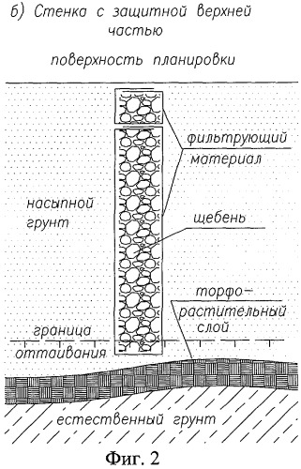
Из приведенной выше информации следует сделать следующий вывод: при инженерной подготовке территорий в зоне вечномерзлых грунтов необходимо строго соблюдать весь комплекс мероприятий, разработанных нормативно-строительной базой. Следует подбирать из арсенала средств и методов наиболее соответствующие ситуации, поставленной задаче, техническому оснащению и бюджету.

5.1.4 Особенности инженерной подготовки участка в условиях вечномерзлых грунтов

Инженерная подготовка территорий в условиях многолетней мерзлоты имеет свои особенности и связана с необходимостью выполнять достаточно жесткие требования к температурному режиму грунтов, уровню надмерзлотных грунтовых вод, затопляемости территории, а также с проведением специфических мероприятий по борьбе с солифлюкцией, термокарстами, наледями. Вертикальная планировка территорий в условиях многолетней мерзлоты представляет определенные затруднения в связи со сложностью разработки мерзлого грунта и необходимостью сохранения температурного режима.
Градостроительное освоение территорий в условиях многолетней мерзлоты в нашей стране и за рубежом ведется на основе двух диаметрально противоположных принципов: сохранение природного температурного режима многолетнемерзлых грунтов (так называемый первый принцип строительства); изменение природного температурного режима (допущение оттаивания) в предпостроечный или эксплуатационный период (второй принцип строительства).
При использовании первого принципа строительства основная проблема - предохранение мерзлых грунтов от температурных воздействий зданий, сооружений, инженерных коммуникаций и изменений режима поверхностных и подземных вод. Тем не менее, именно он принят мною в качестве наиболее соответствующего подхода к разработке участка в рамках магистерского проектирования.
В качестве общей рекомендации можно обозначить следующее. Территорию рекомендуется выбирать преимущественно вблизи водоемов и зеленых насаждений, максимально защищенную от ветров и снегозаносов, не имеющую участков с подземными льдами или с сильно льдистыми мелкоземлистыми грунтами, торфяниками, термокарстами, наледями. При выборе территории необходимо обеспечить выполнение следующих требований: достаточные размеры площадки (с учетом перспективы развития населенного пункта), допустимые или близкие к ним уклоны поверхности; благоприятные условия вода- и энергоснабжения; использование площадок с грунтами, допускающими наименее сложные конструктивные решения фундаментов зданий и сооружений. Также стоит отметить, что в условиях многолетней мерзлоты сохранение естественного состояния растительного покрова и рельефа необходимо и по инженерным соображениям.
Перечень конкретных специфических мероприятий в условиях вечномерзлых грунтов выглядит так:
- Для реализации первого принципа применяется специальное промораживание грунтов, одним из способов которого является снятие дернового покрова и систематическое удаление снега. За один зимний период грунт возможно проморозить на глубину до 4м, за два- на 5-6м. Применяются также способы охлаждения основания автоматическими жидкостными и парожидкостными установками.
- В том случае, когда грунты сохраняются в мерзлом состоянии, вертикальная планировка производится с сохранением мохового и дернового покровов. Срезка грунта – локальными участками.
- Улицы и дороги проектируются на насыпи с легкими конструкциями дорожных одежд. Это позволяет максимально сохранить температурный режим грунтов и растительный покров. Устойчивость откосов обеспечивается малым углом заложения и в некоторых случаях покрытием слоем теплоизоляционного материала.
- Отвод поверхностных вод осуществляется открытым способом с использованием лотков, мерзлотных валов, кюветов и водоотводящих канав. Конструктивно они выполняются из армоцементных и железобетонных плит или сборных блоков по теплоизоляционному слою (мох, торф, плиты из негигроскопичных пористых материалов) с гидроизоляцией. Поверхностные воды из местных пониженных участков удаляются по трубам в лотки водосточной сети.
- Борьба с неблагоприятными природными условиями и физико-геологическими процессами - такими, как овраги и оврагообразование, оползни, карсты, сводятся к применению обычных мероприятий.
- Во избежание морозобойных трещин необходимо добиваться равномерного размещения на застраиваемой территории тепловыделяющих сооружений.
- Наледи деформируют мосты, трубы, транспортные сооружения. Мероприятия, направленные против образования наледей, заключаются в устройстве мерзлотных поясов и валиков для перехвата поверхностных вод и в ликвидации бессточных участков.
- В качестве специфического мероприятия, отвечающего теме магистерского проектирования, можно обозначить необходимость проектирования Мобильных типов домов с конструктивной схемой, позволяющей обходиться без фундаментов. Такой подход позволяет избавиться от целого ряда серьезных проблем, связанных с подготовкой территории под возведение фундаментов.

5.1.5 Выводы по подразделу

В качестве вывода по данному разделу можно обозначить следующее.
- Для освоения территории участка проектирования принят первый принцип строительства как наиболее рациональный и отвечающей специфике принятых объемно-планировочных и конструктивных решений.
- Наиболее актуальными рекомендациями в рамках магистерской темы можно обозначить меры по срезке грунта, подготовке насыпей под дорожные одежды, сооружению подпорных стенок в условиях вечной мерзлоты.
В заключение можно добавить, что климатические условия территорий с вечномерзлыми грунтами можно назвать крайне неблагоприятными и даже экстремальными. 10% от общей стоимости строительства придется отвести на инженерную подготовку и вертикальную планировку участка, не забывая о том, что и общая стоимость строительства в условиях русского Севера ощутимо возрастает.
При таких исходных данных как никогда важны продуманные и рациональные решения – в соответствии с первым принципом строительства обязательны к соблюдению минимальное вмешательство в естественную природную среду, минимизация и локализация земляных работ, максимальное сохранение растительного покрова.
Таким образом, необходимо добиваться, чтобы генеральный план на участке проектирования и благоустройство гармонично взаимодействовали с ландшафтом, рельефом и окружением, отвечая при этом перечисленным выше принципам.

5.2 Инженерные системы

В целях достижения максимально возможной автономности, а также минимизации воздействия научно-жилого комплекса на окружающую среду (“энергопассивности”), применяются следующие инженерные решения:
- Пассивное солнечное тепло
Система позволяет станции поддерживать внутреннюю температуру за счет приема и удержания солнечного света и тепла, выделяемого обитателями и электроприборами станции. Такой подход избавляет от необходимости в питаемой отдельным энергоисточником системе отопления.
- Изоляция
Многослойные ограждающие конструкции, в которой каждый слой выполняет определенную функцию, позволяет не только оградить обитателей от низких температур, но и поддержать воздушную и водную непроницаемость на должном уровне для достижения оптимального уровня теплопередачи и сохранения энергии в пределах станции.
- Системы вентиляции и теплообмена
Воздухообмен и вентиляция каждого модуля предполагается естественный – через воздухозаборные решетки в наружных отверстиях, что принято в целях максимальной экономии энергии. Поступление воздуха и эффективность воздухообмена в зависимости от погодного режима контролируется автоматикой. Также интегрированные системы помимо рекуперации воздуха защищают станцию от перегрева, а также распространяют и перераспределяют аккумулированную тепловую энергию по всему комплексу, выделяя зоны с повышенной потребностью в тепле.
- Применение возобновляемых источников энергии
Как будет подробно указано ниже, в контексте проектной локации предпочтение отдается ветровой энергии.
- Энергохранилище
Предусмотрена система батарей для хранения излишков энергии. Для этого в техническом блоке запланировано помещение со стандартными свинцово-кислотными аккумуляторами.
- Резервные энергоисточники
Как и в любых аналогичных труднодоступных и суровых условиях, на станции предусмотрен резервный генератор – как на сгораемом топливе, так и в более современном экологичном варианте – на водородных топливных элементах.
- Интеллектуальная сеть
Система управления энергоресурсами станции, основанная на принципах приоритетного распределения энергии, позволяет приблизиться к минимизации энергопотерь и выбросов в окружающую среду. Интеллектуальная управляющая сеть борется с неконтролируемым потреблением энергии, побуждая персонал станции адаптироваться к режиму приоритетности и экономии. Центральный компьютер контролирует доступные запасы энергии и перераспределяет их в соответствии со строгим набором правил.
В зависимости от времени суток одни виды деятельности имеют приоритет над другими. Тем не менее общая концепция управления всегда отдает самый высокий приоритет безопасности, самый низкий – развлечениям и отдыху. Данная смарт-система превосходит по эффективности другие системы экономии в разы.
- Дистанционное управление станцией
Благодаря спутниковому оборудованию станция находится в постоянной информационной связи с “Большой Землей”. Более того, возникает возможность удаленного управления интеллектуальными системами станции с целью достижения максимальной эффективности работы комплекса.
- Полный процесс обработки
Наличие источника чистой воды поблизости с комплексом стало важным условием при выборе местоположения станции. Чистая вода, как и снег, подлежат сбору и использованию. Важным оборудованием в таких условиях является снегоплавильная печь.
- 100% переработка
Усовершенствованная система очистки воды позволяет осуществить рекуперацию 100% серых и черных вод. Из них до 60% можно использовать повторно, остальное количество утилизируется в окружающую среду. При этом очищенная вода не нанесет никакого ущерба экосистеме близ станции.
- Биореактор
Станция оснащена двумя типами биореакторов – аэробным и анаэробным. Задача такого оборудования – поддержания оптимальных условий для микроорганизмов, участвующих в переработке отходов жизнедеятельности.
- Активное применение углерода
Активная углеродная очистка позволяет удалить большое число разнообразных соединений из сточных вод станции методом поглощения. Для этих же целей применяется коротковолновое ультрафиолетовое облучение, позволяющее уничтожить микроорганизмы и стерилизовать питьевую воду.
- Хранение воды
Расплавленный снег направляется в места хранения, причем холодная вода подлежит хранению в холодных резервуарах, в то время как подлежащая нагреву вода проходит более длинную технологическую цепь.
- Подогрев светопрозрачных поверхностей модуля.
Является мерой по предотвращению образования наледи, снежного заноса и т.п.

5.3 Возобновлемая энергетика

Автономность станции от внешних источников достигается использованием возобновляемой энергии. В соответствии с климатическим анализом местности, преимущество на о.Белый отдается ветровой энергии. При среднегодовой скорости 7-8 м/c и максимальных порывах до 30 м/c данная локация обладает значительным энергетическим потенциалом. На открытой местности предполагается сбор более 500 Вт/м², у морского берега – более 700 Вт/м², на холмистой местности – более 1800 Вт/м².
В соответствии с этим, проектом предлагается установка вертикальных шестилопастных генераторов, обладающих следующими характеристиками: высокой площадью, заметаемой лопастями генератора, независимостью от направления ветра, исключительной бесшумностью, устойчивостью конструкции и надежной работой при шквальном ветре.
Доставка генератора на остров предполагается вместе с остальным оборудованием, установка ветрогенератора производится на завершающем этапе монтажа конструкций несущего ядра.

Рисунок 6. Монтажная схема несущего ядра
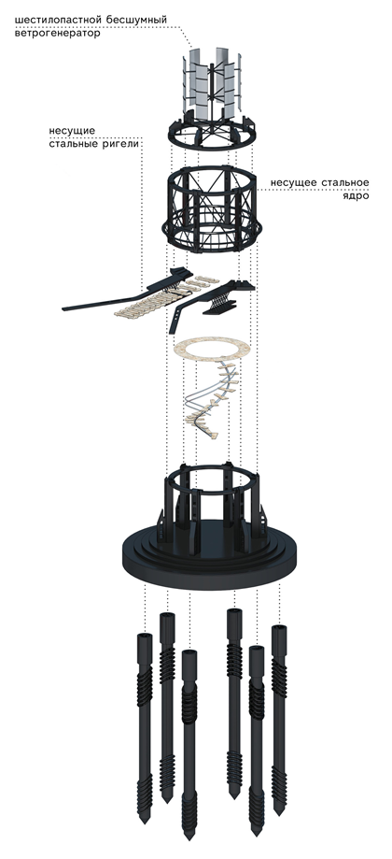
6. Ландшафтный дизайн

6.1 Экстерьерные решения

С севера зона арктических пустынь примыкает к ледяной зоне Арктики. Эта территория покрытого льдами Северного Ледовитого океана с немногочисленными островами. На юге - арктические пустыни граничат с тундровой зоной Арктики. Собственно, арктические пустыни – это незначительные лоскутки суши, на короткое летнее время освобождающиеся от снега и льда. Они почти лишены растительности, и привычных почв там нет. Как правило, почва имеется только под растительностью, а остальное пространство покрыто щебнем и камнем. Растительный мир арктических пустынь, как и животный мир, крайне бедны. Растительный покров в арктической пустыне носит лоскутной характер. В равнинных частях арктической пустыни растительный покров составляет около половины её площади. В гористых районах он занимает только 2-4% гористых склонов. Количество представителей растительного мира в арктических пустынях насчитывается всего 340-350 видов высших растений. Если отметить наиболее распространённые виды, то это: камнеломка снежная, лютик арктический, мак полярный, лисохвост альпийский и некоторые виды осок, незабудки, а также - крупка и альпийский мятлик. Каменные россыпи в арктической пустыне обычно покрыты островками лишайников, бурых мхов и зелёных мхов. Прибрежные донные участки в некоторых местах тоже покрываются донными лишайниками и донными мхами. Очень редко дно водоёмов покрыто произрастающими там водорослями. Растительный мир арктических пустынь очень однообразный.
Проектом инженерной подготовки предусматривается создание грунтовых насыпей под дорожную одежду. Возникает необходимость укрепления склонов с целью их защиты от деформации и разрушения. Также важная защита от излишнего прогревания почвы летом и эстетическая составляющая – вертикальная планировка, дорожная сеть сосуществует с окружающим ландшафтом, становится его частью.
Предполагается следующая концепция экстерьерного ландшафтного дизайна:
- Откосы дорожной насыпи возводятся в соответствии с действующими инженерными нормативами.
В состав работ входит следующая последовательность:
- доставка растительного грунта;
- надвижка растительного грунта на откосы;
- разравнивание грунта до слоя требуемой толщины;
- посев мхов с поливкой водой и внесением удобрений.
До начала работ по укреплению откосов необходимо проверить готовность земляного полотна и его соответствие требованиям СНиП 3.06.03-85 “Автомобильные дороги” и СНиП 3.02.01-87 “Земляные сооружения, основания и фундаменты”.
Посев мхов применяется для укрепления откосов не подтопляемого земляного полотна, сложенного из нескальных грунтов. Крутизна откосов - не более 1:1,5. Работы по укреплению откосов следует выполнять сразу же после завершения отсыпки и уплотнения насыпи. Поверхность откоса перед укреплением должна быть спланирована и разрыхлена на глубину 10 ... 15 см рыхлителем. Дополнительного рыхления не требуется, если откос планировался ковшом драглайна. Для посева трав пригоден растительный грунт, содержащий не менее 2 % гумуса.
Растительный грунт должен быть заготовлен до начала укрепительных работ. Грунт, снятый с полосы отвода при возведении насыпи, или грунт из сосредоточенного резерва доставляется к месту производства работ и выгружается на обочине.
Работы по укреплению откоса травами ведет комплексная механизированная бригада на двух захватках:
- 1-я захватка - выгрузка растительного грунта на откос автосамосвалом IV ; надвижка растительного грунта на откос автогрейдером ДЗ-31 I ; разравнивание грунта на откосе экскаватором -драглайном II , оборудованным планировочной рамой;
- 2-я захватка - посев семян с одновременным внесением удобрений агрегатом ЦНИИС на экскаваторе II ; орошение засеянных участков водой из поливочно-моечной машины III.

Рисунок 7. Схема процесса укрепления откоса
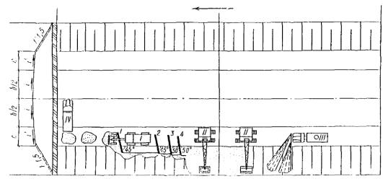

В растительный грунт кислых дерново-подзолистых почв (pH < 5) вместе с удобрениями следует вносить молотую известь, известковые туфы, гашеную известь и др. из расчета 10 ... 30 кг на 100 м² откоса.
При необходимости засеянную поверхность следует орошать водой с помощью поливочно-моечной машины из расчета 2 ... 4 м³ воды на 100 м² откоса. В дальнейшем в случае заметного увядания всходов орошение повторяют.
При операционном контроле качества работ по укреплению откосов механизированным посевом многолетних трав следует проверять:
- расстояние между кучами отсыпанного грунта;
- качество грунта;
- толщину слоя растительного грунта;
- расход удобрений, вносимых в грунт;
- состав и влажность смеси мхов;
- степень увлажнения растительного грунта.
- По завершению вертикальной планировки откосы укрепляются геополимерной сеткой.
Оформление склона растениями считают естественным способом защиты от осыпания, хотя укрепление склона на участке может происходить и искусственным путем – с помощью камней, бревен и конструкций из полимерных материалов. В качестве таких конструкций выступает сетка, предназначенная для устройства газонов и укрепления грунта.
Сетка применяется при закладке газонов для укрепления его основания. Корни травы газона быстро прорастают сквозь ячейки сетки, уложенной на грунт, прочно закрепляя ее.
Даже простая пластиковая сетка в данном случае оказывает неоценимую помощь. Во-первых, использование сетки еще на этапе закладки растительного слова укрепить дерн: растения прорастут сквозь ячейки сетки и прочно закрепятся в земле, полностью закрыв сетку от посторонних глаз.
Особенно актуально это на участках со склонами, где семена могут быть вымыты из почвы дождями. Во-вторых, пластиковая сетка предохраняет траву от вытаптывания и образования проплешин. В-третьих, недостаточно утрамбованный грунт под сеткой не проседает.
Таким образом применение геополимерной сетки помогает решить комплекс проблем: эрозией почвы, вымыванием грунта, вытаптыванием травы и повреждением газона грызунами.

Рисунок 8. Образец геополимерной сетки
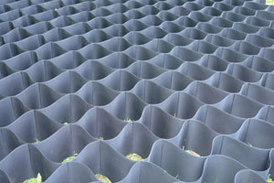

Рисунок 9. Укрепление откоса геополимерной сеткой

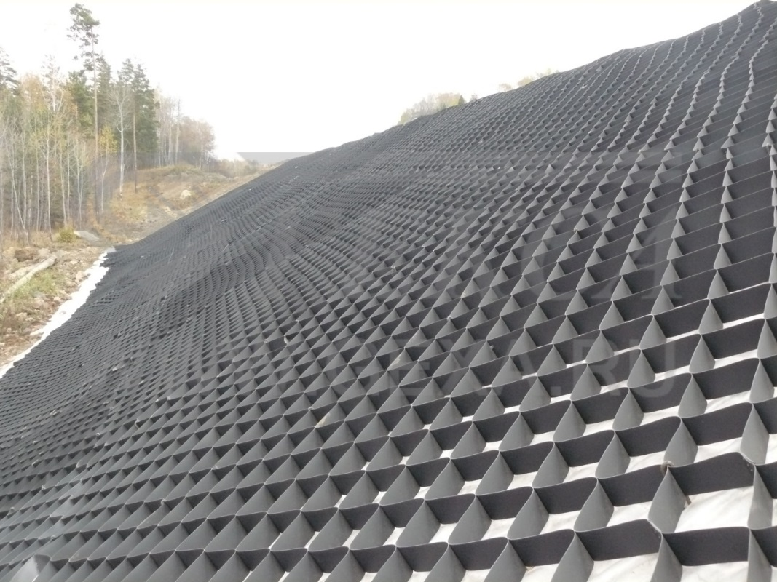
В рамках разрабатываемого проекта предлагается к применению объемная геополимерная решетка. Объёмная георешетка представляет собой сотовую конструкцию из полиэтиленовых лент толщиной 1,5 мм, скрепленных между собой в шахматном порядке сварными высокопрочными швами. При растяжении в рабочей плоскости образуется устойчивый горизонтально-вертикальный каркас, который предназначен для фиксации наполнителя (грунт, кварцевый песок, бетон и т.п.)
Георешетка широко применяется для армирования грунтов в транспортной, гидротехнической и других отраслях строительства, в качестве противоэрозионной защиты откосов повышенной крутизны при строительстве железнодорожных магистралей, путепроводов, мостовых переходов, тоннелей, для укрепления и озеленения прибрежной зоны водоемов и каналов, укрепления русел малых водотоков, при проведении ландшафтных работ, озеленении газонов парков, спортплощадок, автопаркингов, стройплощадок.
- Высаживаются мхи из наиболее устойчивых, быстрорастущих и приживаемых полярных сортов с целью естественного закрепления и защиты от эрозии поверхности откосов. В данном случае мхи выступают в качестве альтернативы травам.
Хорошо удерживают почву стелющиеся растения, образующие сплошной "ковёр". Если склон обращен на юг, то он засаживается теплолюбивыми и засухоустойчивыми растениями, если на север - сажают тенелюбивые растения. На откосе можно посадить почвопокровные многолетние растения (или злаковые травы), задерняющие грунт и предотвращающие эрозию и оползание почвы. На крутом склоне практикуется укладка пластиковой сетки (её нужно хорошо закрепить), в разрезы которой сажаются задерняющие почву многолетники, а затем сетка мульчируется почвой (при желании и возможности).

Рисунок 10. Схема озеленения откосов
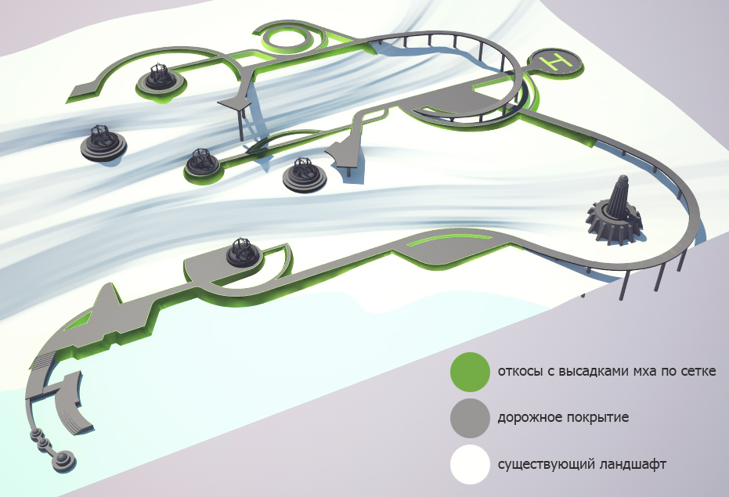
Так как к растениям на склоне трудно подобраться, там сажают такие растения, которые не требуют ухода и хорошо разрастаются, укрепляя склон. Лучше подбирать растения, не требующие специального ухода и создающие расширенную корневую систему, которая, прорастая в грунт, стабилизирует его, тем самым предотвращая оползни. Перед высадкой растений необходимо позаботиться о качестве почвы. Для этого на склоне нужно разложить слой плодородного грунта, перемешать с родной почвой, выровнять и утрамбовать. Необходимо помнить — чем больше угол наклона откоса, тем плотнее на нем должны располагаться растения. Земля на склоне высыхает быстро, поэтому ее необходимо регулярно поливать.
Как мхи, так и лишайники прекрасно переносят суровые условия тундры. Эти низкорослые неприхотливые растения могут зимовать под защитой даже тонкого снегового покрова, а иногда и вовсе без него. Почвенный слой как источник воды и питательных веществ для мхов и лишайников почти не нужен — они получают все необходимое в основном из атмосферы. У них нет настоящих корней, а развиваются только тонкие нитевидные отростки, основное назначение которых прикреплять растения к почве. Наконец, мхи и лишайники благодаря своей низкорослости наилучшим образом используют летом приземный, наиболее теплый слой воздуха.
При всех своих преимуществах мох является весьма специфическим растением, к подготовке, высаживанию и выращиванию которого надо относиться крайне внимательно.
Следует придерживаться следующих рекомендаций:
- При высадке в грунт необходимо проверять уровень pH и вносить необходимые изменения; предпочтительная кислотность почвы для мха между 4.0 и 5.0. Везде где будете высаживать мох нужно очистить землю от других трав и растений. При высаживании на плоском участке нужно выровнять поверхность земли. В отличие от газона, мох только подчеркнет все недостатки и неровности грунта.
- При заготовке растения для посадки следует учитывать, что мох будет произрастать только на поверхности аналогичной той, с которой он был взят. Так, например, мох с дерева вырастет только на дереве, а мох с грунта сможет прижиться исключительно на земле.
- Для заготовки материала нужно срезать небольшое количество мха. Для этой цели подойдет обычная садовая лопатка. При срезании необходимо захватить и подлежащий субстрат, чтобы не повредить нижнюю часть материала. Следует выбирать зрелые, хорошо разросшиеся фрагменты.
- Затем растение нужно немного подсушить, двух дней для этого будет достаточно. После чего измельчить – мелко нарезать или растереть.
- Для развития этого растения требуется кислая влажная среда, поэтому в процессе приготовления смеси для выращивания мох смешивают с кисломолочной средой.
- Место высаживания мха должно находиться в тени. Лучи солнца в утреннее и вечернее время делают цвет растения более насыщенным, но воздействие лучей на протяжении всего дня пересушивают мох. Особенно он уязвим к данному фактору в течение первых месяцев после посадки.
- При посадке следует использовать шланг или распылитель для обильного полива участка для мха. Далее следует поместить каждый вид мха в свое место - вдавить мох в грунт или каменистые участки, чтобы его зафиксировать и не позволить ему двигаться.
Также требуется уделить должное внимание уходу за растением в первое время после высадки. Для того чтобы мох успешно прижился на новом месте ему необходимо создать определенные условия:
- первые три недели его следует интенсивно увлажнять;
- после того как растение приживется регулярность увлажнения можно сократить, но нельзя допускать пересыхания;
- не исключено, что некоторые участки погибнут. В этом случае на их месте нужно посадить новый мох;
- на начальном этапе роста мох имеет вид тонкой зеленой пленки, напоминающей растущие на почве водоросли. Их необходимо тщательно стеречь от повреждений.
Дальнейший уход за мшистым покрытием определяется следующими шагами:
- Новый рост мха представляет из себя пленку из зеленых водорослей, которая имеет небольшую толщину и растет на поверхности почвы. Ждать появления молодых «подушечек» нужно примерно 5 недель. Чтобы мох хорошо прижился на вашей лужайке, поддерживайте такой живой коврик во влажном состоянии на протяжении 3 недель.
- Если растения погибли на некоторых участках, следует высадить новые.
- Если мох подсушился в результате длительной засухи, достаточно его просто хорошенько полить, чтобы покрытие восстановилось, как показано на фото декоративного мха для сада.
- Моховая дернина стрижки не требует, но её следует содержать в идеальной чистоте. Убирайте растительный мусор, опавшие листья, выпаливайте сорняки.
- Осенью, когда опадают листья, целесообразно расстелить на лужайке, где произрастает мох, мелкую сетку. Удалить опавшие листья получится, просто свернув ее.
- Если мох приобретает темно зеленый цвет или покрывается пятнами со временем, скорее всего для него слишком много воды. Вы можете уменьшить полив примерно через месяц после высадки растений, но они должны быть увлажнены насколько это возможно.
- Локальное высаживание у основания откосов характерных представителей полярной флоры (кустов, деревьев) в антиэрозионных и эстетических целях.
За короткое лето в арктической пустыне оттаивают лишь незначительные части суши на каменистых и болотистых почвах, где можно встретить небольшие "оазисы" - изолированные участки с накипными мхами, лишайниками, а также травянистыми растениями (осотом, злаками). В этих суровых условиях царства вечного снега и льда встречаются даже некоторые цветущие экземпляры типичных эндемиков - в виде лисохвоста альпийского (лат.Alopecurus аlpinus), щучки арктической (лат. Deschampsia аrctica), лютика (лат. Ranunculus sulрhureus), камнеломки снежной (лат. Saxifraga nivаlis), полярного мака (лат. Papaver рolare), разбавляя яркими мазками скудость окружающей природы.
Для локальной высадки (единичной или группами) предлагается применять следующих характерных представителей северной флоры:
Ивы:
1. Ива ползучая (стелющийся кустарничек высотой 5—15 см, большая часть главного ствола находится под землей или, реже, кустарник высотой до 40 см);

2. Ива арктическая (кустарник до 2 м высотой, от распластанного на почве до почти прямостоячего);
3. Ива филиколистная (кустарник высотой 0,5—3,5 м, чаще не выше 1 м);
4. Ива черничная (низкий прямостоящий кустарник, высота 30—80 см, иногда может достигать высоты 2 м, диаметр ствола до 3 см).
Березы:
5. Берёза карликовая, берёза малорослая или берёза карличная (листопадный сильно ветвистый кустарник высотой 20—70 (до 120) см);
6. Берёза Миддендорфа, раскидистая (распростертый кустарник 0,5-2,5 м высоты).
Низкорослые кустарники:
7. Водяника — род вечнозелёных низкорослых стелющихся кустарничков семейства Вересковые с листьями, похожими на хвоинки, и невзрачными цветками; широко распространены в Северном полушарии, также встречаются в Южной Америке;
8. Голубика, Голубика обыкновенная — вид листопадных кустарников. Ветвистый полукустарник или кустарник высотой до одного метра, обычно 30-50 см, иногда со стелющимся стеблем;
- Черника, или Черника обыкновенная, или Черника миртолистная — низкорослый кустарничек высотой 10—50 см. На севере, в зоне тундры — несколько сантиметров. В природе произрастает преимущественно в северных районах — в лесах, главным образом сосновых, и на болотах.
- Подбел — род вечнозелёных низкорослых кустарников или кустарничков семейства Вересковые.

6.1 Ландшафтный дизайн. Интерьерные решения

Озеленение предусмотрено также в интерьерных решениях – как элемент, помимо непосредственного улучшения физических параметров в модулях, также способствующий улучшению эмоционального климата в условиях замкнутого пространства комплекса.
Как декоративный элемент интерьера, способствующего релаксации и снятия стресса, в конструкциях модулей разнообразных функций предусмотрены фитостены.
Фитостена — картина из живых растений, элемент интерьера, вертикальная панель, являющаяся опорой для многослойного материала, в карманы которого помещаются растения.
В отличие от декоративных покрытий для стен, ярких красок, долговечных пластиковых панелей и других вариантов отделки, фитостена и вертикальный сад из живых растений не только создает в помещении роскошный интерьер, но и заметно улучшает микроклимат.
Такой элемент интерьера обладает рядом преимуществ - растения фитостен насыщают воздух кислородом, поглощают выделяемые бытовыми приборами и различными синтетическими материалами вредные вещества, пыль и аллергены, способствуют повышению влажности в помещении. У работающего по соседству с таким зелёным декором человека повышается работоспособность и настроение. Еще одним плюсом фитостен и вертикальных садов можно считать теплоизоляционные свойства. Зимой живая стена служит дополнительным теплоизоляционным слоем, а летом – обеспечивает в помещении приятную прохладу естественной влажности.
Выбор в пользу данного вида озеленения интерьера определяется следующими характеристиками:
- Натуральность материала. Натуральные материалы, такие как дерево и камень, имеют неизменную востребованность в дизайне интерьеров, и современные тенденции никак на это не влияют. Рост цен на натуральные материалы неизменно продолжается. В то же время, живые стены являются наиболее натуральным материалом, так что европейские и американские дизайнеры не могли обойти это направление.
- Фитостена представляет собой модульную или цельную конструкцию, вертикальная панель которой устанавливается или крепится к стенам помещения на некотором расстоянии от вентиляционных и отопительных систем вблизи источников света. Панель фитостены является опорой для многослойного материала, в карманы которого помещаются растения.
- Конструкция фитостены содержит автоматическое оборудование для полива и подкормки растений, включающее насос, программируемый таймер, инжектор для фильтрации, поддон для стока воды. Вода и питание подаются растениям по трубкам, соединëнным в соответствии с коммуникационной системой конкретной фитостены.
- Технология вертикального озеленения экономит полезную площадь пола, позволяет придавать фитостенам разные формы и задавать различные размеры. Фитостена может функционировать автономно в режиме замкнутого цикла или подключается к внешним системам — водопроводу и канализации.
- Живая декоративная стена также обладает важной эстетической составляющей, гармонично вписываясь в интерьерное пространство.
- Выполняя эстетическую задачу, фитостены одновременно отвечают критериям эко-дизайна, поскольку улучшают внутреннюю экологию помещения. Плотная листовая поверхность фитостены даёт совокупный фитонцидный эффект, растения очищают воздух и повышают уровень влажности.
Предполагается следующий состав растений в различном процентном соотношении:
- Антуриум (Anthúrium);
- Филодендрон (Philodéndron);
- Фикус эластика (Ficus elastica);
- Драцена Компакта (Dracena Fragrans Compacta);
- Сциндапсус (Epipremnum pinnatum Golden Pothos);
- Маранта (Maranta tricolor);
- Сингониум (Syngonium);
- Шеффлера (Schefflera);
- Фикус эластика (Ficus elastica);
- Спатифиллюм (Spathiphyllum Schott).

Рисунок 11. Пример фитостены из принятых сортов растений
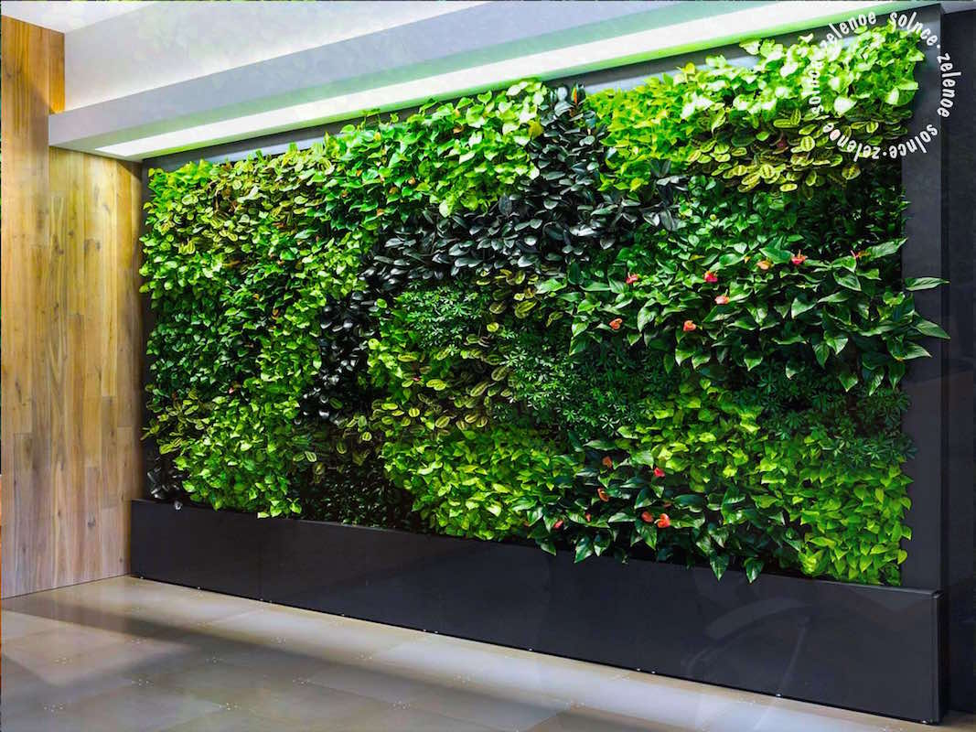

6.2.1 Варианты планировок с озеленением

Озеленение модулей предполагается по следующей схеме: фитостена покрывает внутреннее полукруглое пространство распределительных тамбуров, при этом соблюдается вариативность решений – модули разнообразной функции и планировки, различные размеры и местоположения фитостен, комбинации растений.
Жилой модуль

Рисунок 12. Озеленение жилого модуля для постоянного персонала
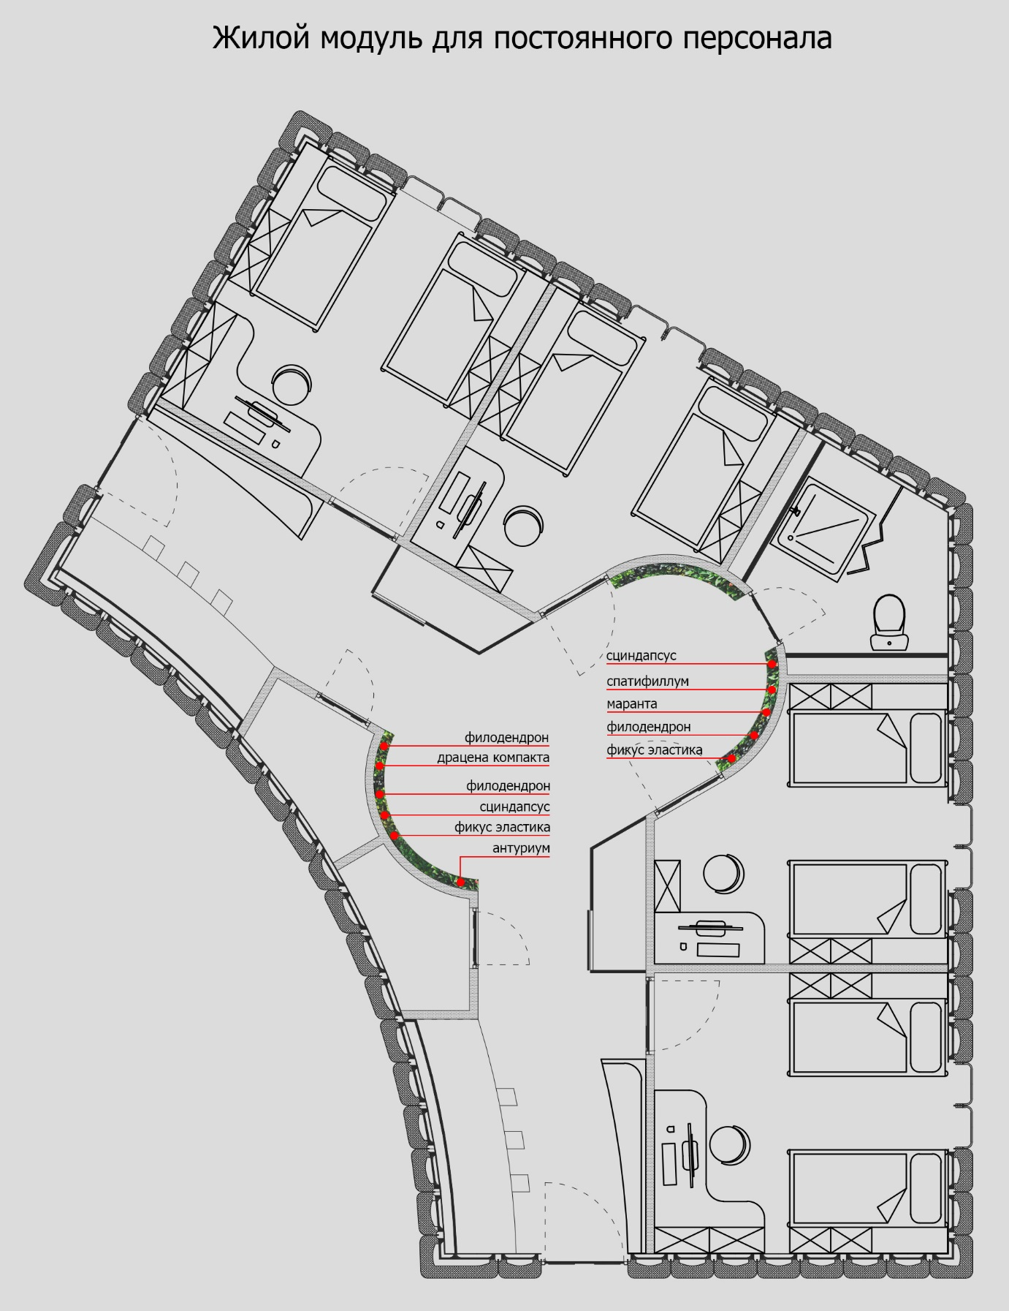

Рисунок 13. Озеленение жилого модуля для сезонного персонала
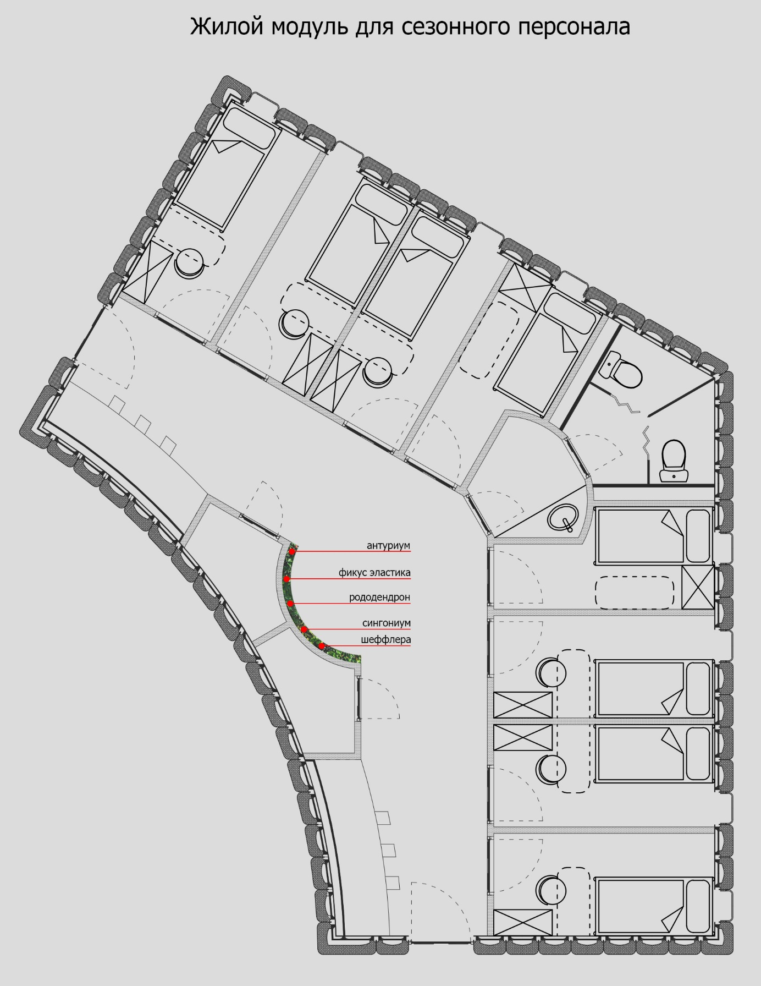

Рисунок 14. Озеленение рекреационного модуля
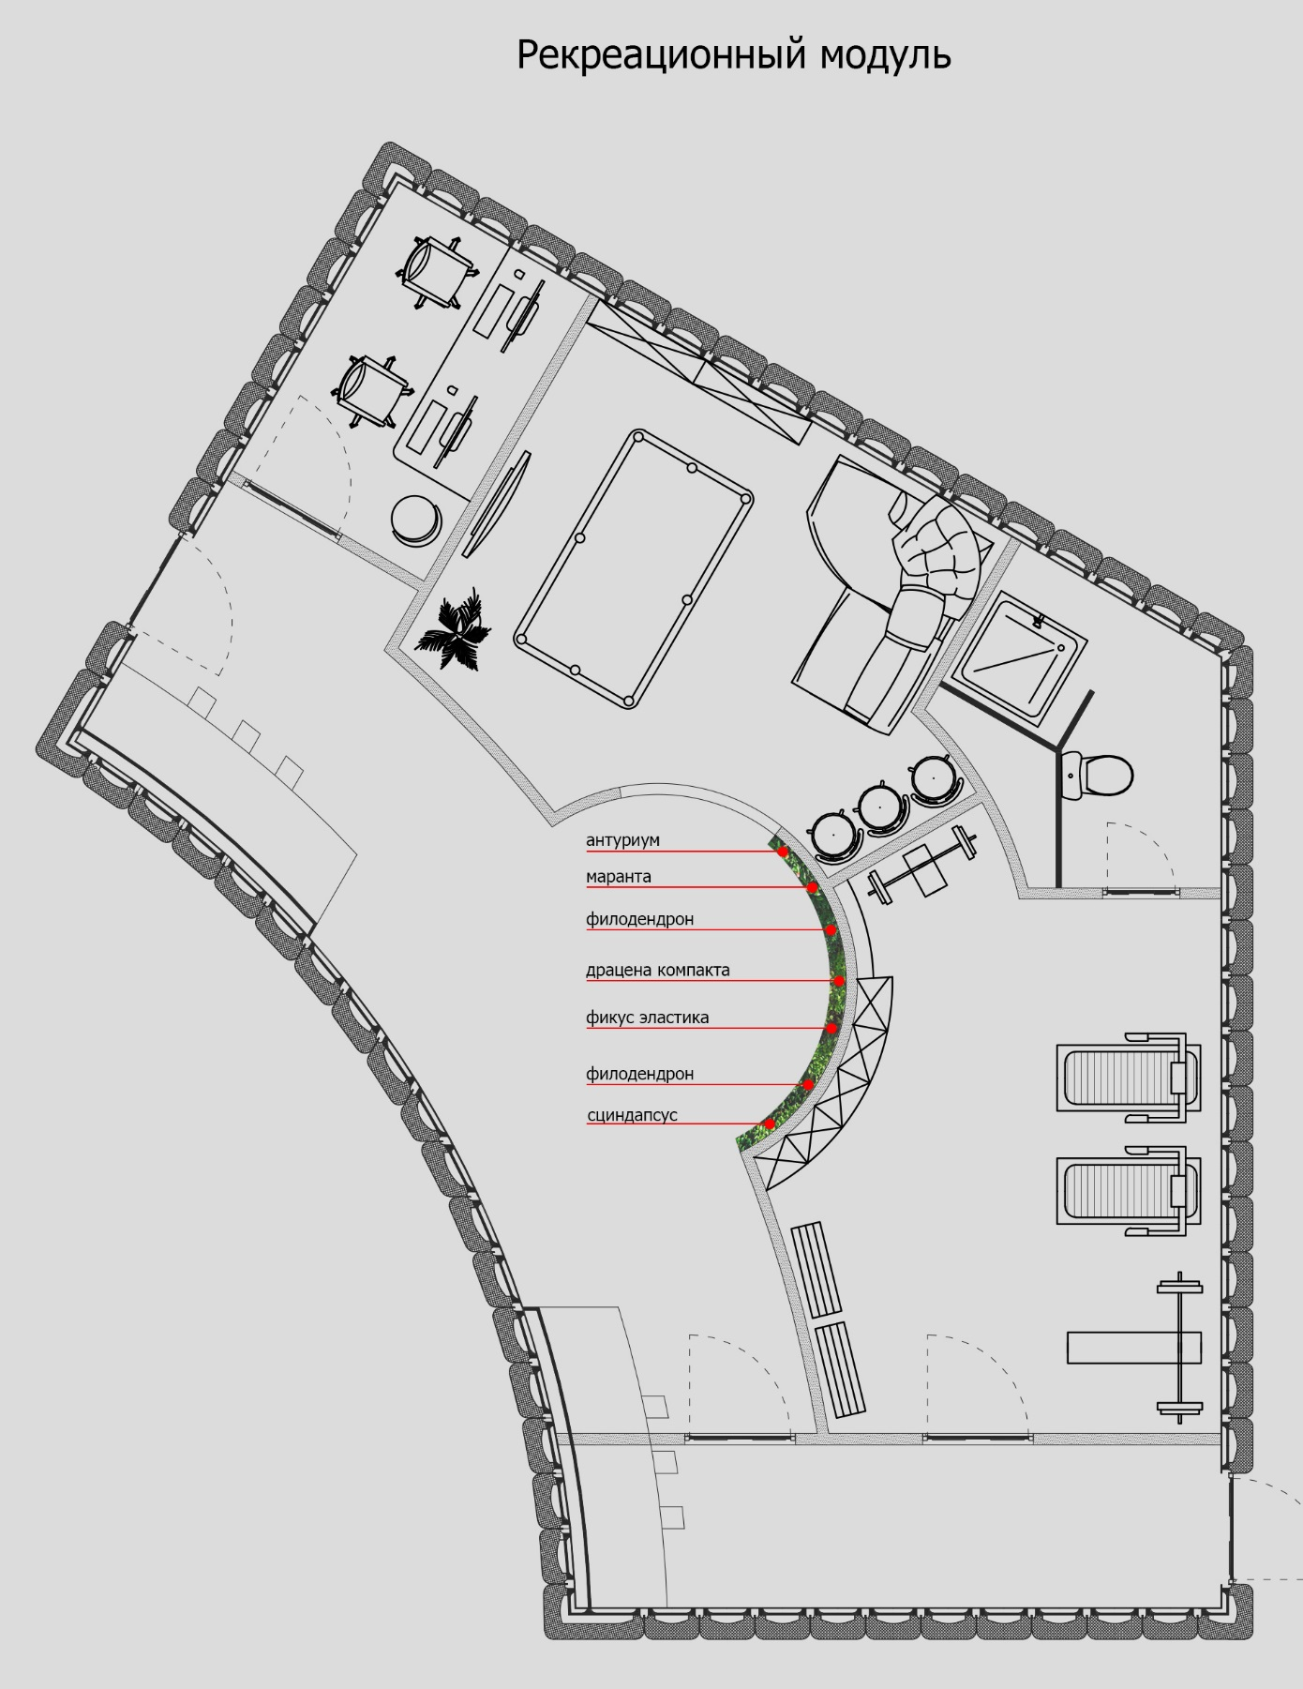

Рисунок 15. Озеленение кухни-столовой
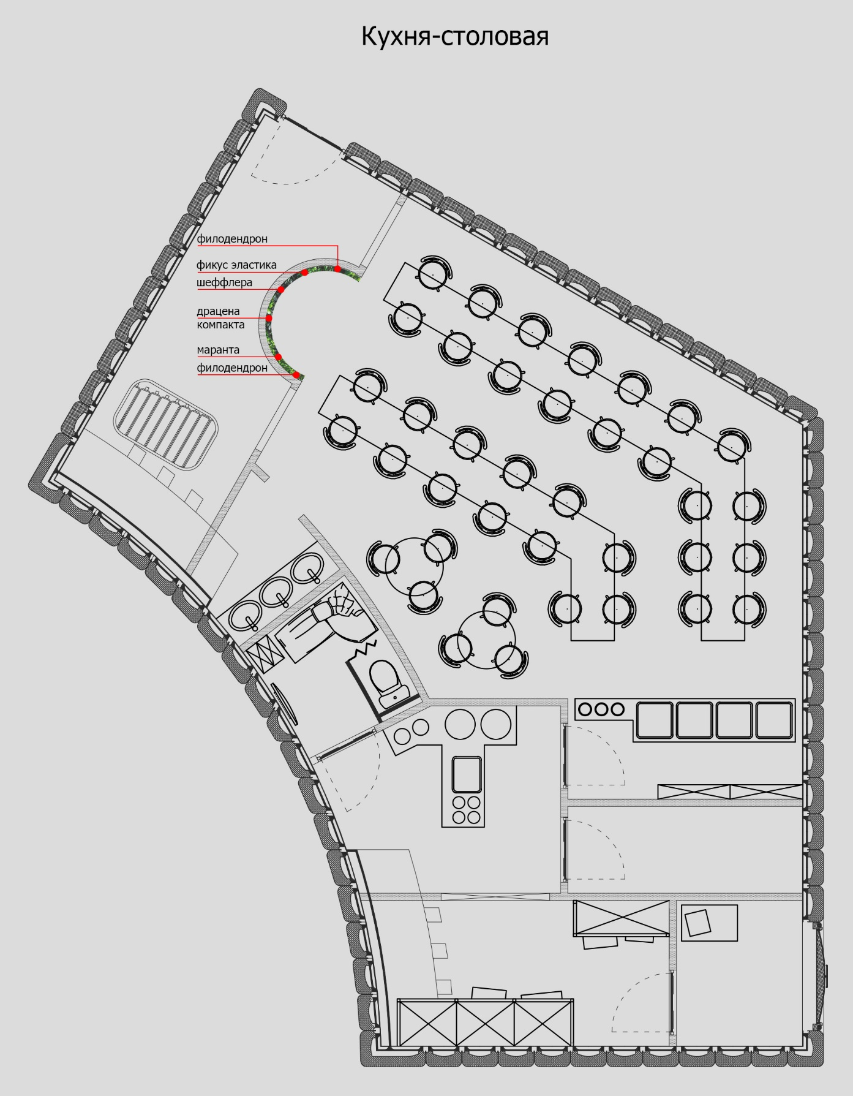

Рисунок 16. Озеленение офисного модуля
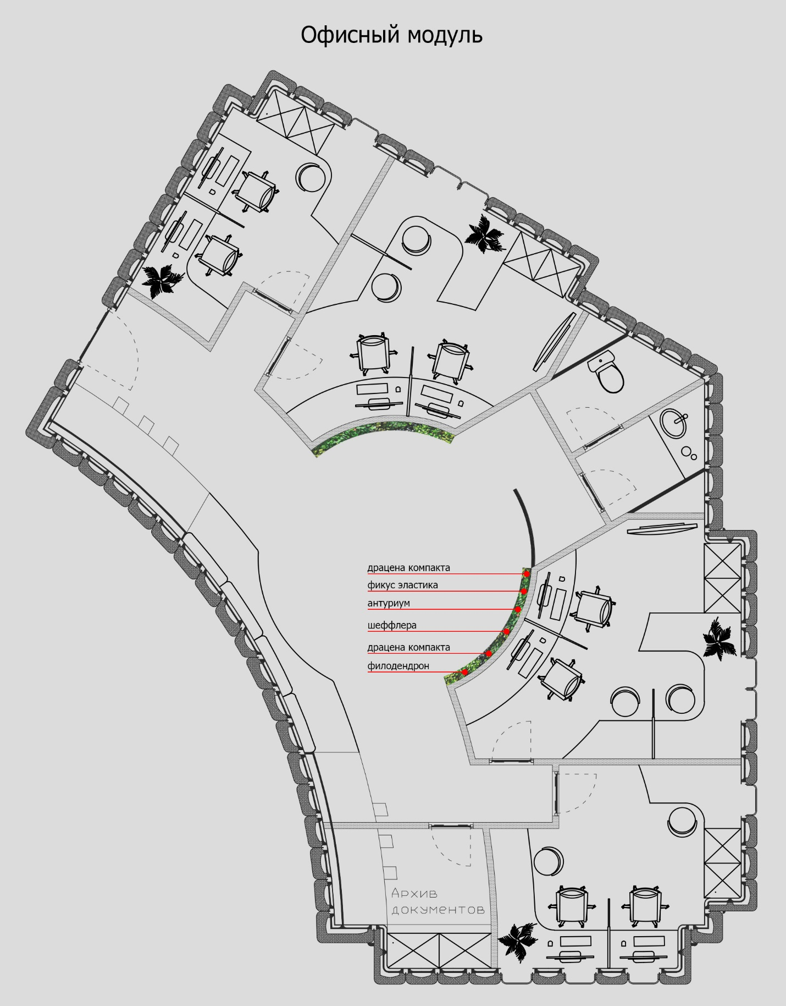

6.2.2 Конструктивное устройство

Монтажная панель фитостены оснащается многоуровневыми гнездами, благодаря которым возможно изменять высоту крепления полок. Фитостена предполагает наличие системы автополива замкнутого типа. Также для данных целей в теплое время года предполагается применение собранной дождевой воды. Для орошения растений необходимо подать воду в верхнюю часть фитостен.

Рисунок 17. Элемент системы автополива фитостены
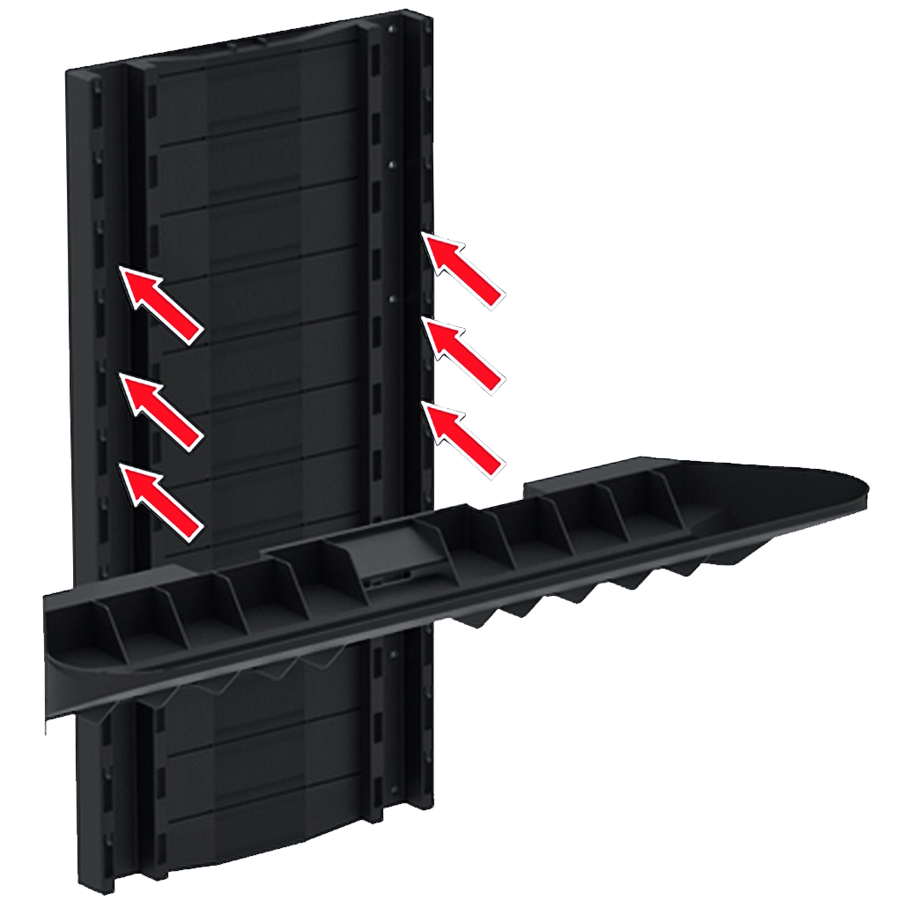

Особенности конструкции монтажной панели позволяют возводить фитостены требуемой высоты и ширины.

Рисунок 18. Монтажная панель фитостены
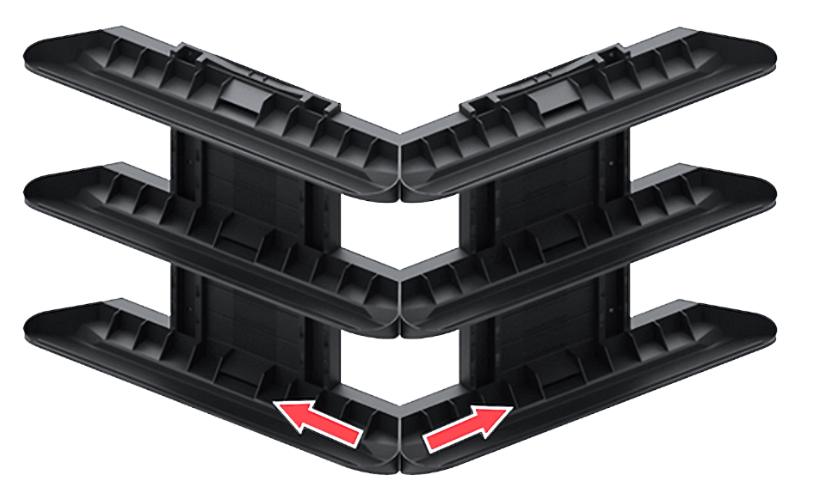

- Пожарная безопасность

Пожарная безопасность модульного научно-жилого комплекса ориентирована на Федеральный Закон "Технический регламент о требованиях пожарной безопасности", хотя его выполнение осуществляется с определенными оговорками ввиду специфики проекта. Более того, практически не существует специальных нормативов, учитывающих особенности научно-жилого проектирования и строительства в экстремальных условиях.

7.1 Эвакуация

Пути эвакуации, ширина и конфигурация приняты в соответствии с СП1.13130.2009. Эвакуация персонала в случае пожара происходит либо непосредственно наружу из модуля, либо через ближайший смежный модуль, оборудованный таким выходом. Ширина дверных проемов, путей прохода между мебелью, оборудованием также отвечает требованиям пожарных нормативов. Ввиду негорючести стеклопластика пути эвакуации на всем протяжении не содержат горючей отделки.

7.2 Система вентиляции и противодымной защиты

В модулях с повышенной пожарной нагрузкой (кухонный модуль, технические модули и пр.) предусмотрена система принудительного дымоудаления (вентиляторы с электроприводом). В остальных случаях дымоудаление осуществляется через существующую систему вентиляционных отверстий, методом естественной тяги.

7.3 Пожарные отсеки

Предусматривается деление комплекса на пожарные отсеки. В случае пожароопасной ситуации, при невозможности локализации и устранения очага возгорания в пределах одного модуля, допускается отсекать требуемую часть модулей путем закрытия герметичной противопожарной двери-люка между смежными модулями.
В качестве чрезвычайной меры допускается демонтаж и удаление горящего модуля из состава комплекса.

7.4 Внутренние системы пожаротушения

В модулях предусмотрена система автоматического спринклерного пожаротушения. Забор воды в систему производится из реки, поддержание давления в системе производится насосным оборудованием в техническом блоке. При стыковке модулей между собой, каналы спринклерной системы также перевязываются через инженерные отверстия.
В составе модулей с определенной периодичностью предусматриваются резервуары с водой на нужды пожаротушения. Резервуары размещаются в техническом подполье, подача воды производится с помощью локального пожарного насоса, пожаротушение осуществляется с помощью пожарного рукава усилиями персонала станции.

7.5 Управление противопожарной защитой

Проектируемый объект обеспечивается Центральным пультом управления системами противопожарной защиты в функции которого входит: управление системами противопожарной защиты, управление системами, не входящими в число систем противопожарной защиты, но связанными с обеспечением безопасности комплекса при пожаре; координация действий всех персонала и лиц, ответственных за обеспечение безопасности людей и ликвидацию пожара. Пульт управления располагается в административном модуле, контроль за работой пульта и взаимодействие с ним осуществляется командиром базы, либо его помощниками.

Список литературы

Градостроительные решения
Федеральный закон от 29 декабря 2004 года № 190-ФЗ “Градостроительный кодекс Российской Федерации” (ред. от 28.12.2013 (с изменением, вступившими в силу 01.01.2014).

Архитектурно-планировочные решения
Буданов М.Ю. Основные направления развития мобильных архитектурных сооружений для отдыха.
Лисициан М.В. и др. Архитектурное проектирование жилых зданий. – М.: Архитектура-С, 2006. – 486с.
Полуй Б.М. Архитектура и градостроительство в суровом климате. – Л.: Стройиздат, 1989.
Сапрыкина Н.А. Мобильное жилище для Севера. – Л.: Стройиздат, Ленинградское отделение, 1986. – 215с.
Сапрыкина Н.С. Основные типы быстровозводимого жилища и их место в общей классификации малоэтажного домостроения.
Теория и практика использования быстровозводимых зданий в обычных условиях и чрезвычайных ситуациях в России и за рубежом. Под редакцией Ю.Н. Казакова. – СПб.: Гуманистика, 2004. – 349с.
ГОСТ 22853-86 Здания мобильные (инвентарные). Общие технические условия.

СП 55.13330.2011 Дома жилые одноквартирные

СП 118.13330.2012 Общественные здания и сооружения.
СНиП 23-05-95* Естественное и искусственное освещение.

Конструктивные решения

СП 25.13330.2012 Основания и фундаменты на вечномерзлых грунтах. Актуализированная редакция СНиП 2.02.04-88.

СП 70.13330.2012 Несущие и ограждающие конструкции. Актуализированная редакция СНиП 3.03.01-87.
СНиП 2.01.07-85* "Нагрузки и воздействия".
СНиП 2.02.01-83* "Основания зданий и сооружений".
СНиП 2.03.11-85 "Защита строительных конструкций от коррозии".

Инженерная подготовка
- Владимиров В.В., Давидянц Г.Н., Расторгуев О.С., Шафран В.Л. Инженерная подготовка и благоустройство городских территорий. – М.: Архитектура-С, 2004. – 238с.
- Сапрыкина Н.А. Мобильное жилище для Севера. – Л.: Стройиздат, Ленинградское отделение, 1986. – 215с.

Федеральный закон об “Энергосбережении и о повышении энергетической эффективности” от 18 ноября 2009 года.
- ВСН 33-82/Миннефтепром “Инструкция по проектированию инженерной подготовки территорий для нефтепромыслового строительства в районах распространения вечномерзлых грунтов”.
- http://www.iie-uran.ru/doc/28/34-37.pdf О.Ю.Лушникова. Особенности строительства в районах Крайнего Севера и на приравненных к ним территориях.
- https://ru.wikipedia.org/wiki/%D0%9C%D0%BE%D0%B4%D1%83%D0%BB%D1%8C%D0%BD%D1%8B%D0%B5_%D0%B7%D0%B4%D0%B0%D0%BD%D0%B8%D1%8F
- http://rodspec.ru/shema_rajonirovaniya_klimaticheskih_poyasov_rf.html
- http://www.findpatent.ru/patent/229/2292418.html
- http://www.antarcticstation.org/
- http://www.antarcticstation.org/station/smart_grid/

Ландшафтный дизайн
СНиП 3.06.03-85 «Автомобильные дороги» и
СНиП 3.02.01-87 «Земляные сооружения, основания и фундаменты».
http://www.gosthelp.ru/text/Ukreplenieotkosovnasypeji.html
http://www.stroyka74.ru/goods/4535-blagoustroystvo-territoriy-ustroystvo-gazonov-plastikovaya-setka-g8/
http://zelenoesolnce.ru/market/fitostenyi-green-sky/

Пожарная безопасность
Федеральный закон Российской Федерации от 22 июня 2008 года № 123-ФЗ (далее ФЗ № 123) "Технический регламент о требованиях пожарной безопасности".
ГОСТ 12.1.004-91* Пожарная безопасность. Общие требования.
СП 1.13130.2009 "Системы противопожарной защиты. Эвакуационные пути и выходы".
СП 2.13130.2009 "Системы противопожарной защиты. Обеспечение огнестойкости объектов защиты".
СП 3.13130.2009 "Системы противопожарной защиты. Система оповещения и управления эвакуацией людей при пожаре. Требования пожарной безопасности".
СП 4.13130.2009 "Системы противопожарной защиты. Ограничение распространения пожара на объектах защиты. Требования к объемно-планировочным и конструктивным решениям".
СП 5.13130.2009 "Системы противопожарной защиты. Установки пожарной сигнализации и пожаротушения автоматические. Нормы и правила проектирования".
СП 6.13130.2009 "Системы противопожарной защиты. Электрооборудование. Требования пожарной безопасности".
СП 7.13130.2009 "Отопление, вентиляция и кондиционирование. Противопожарные требования".
СП 10.13130.2009 "Системы противопожарной защиты. Внутренний противопожарный водопровод. Требования пожарной безопасности".

